DataPolis 2026 · Bagheria (PA)
Ponte 19 - Bagheria
Servizio comunale di transizione e riattivazione, 18-25, con due finestre di ingaggio
Alessandro Carosia · Saverio Randazzo
Bagheria, 2026-09-24

Proposta di intervento data-driven
Ogni evidenza porta un intervento, un target e un KPI con la sua finestra di lettura

16 figure · 986 controlli di regressione indipendenti, tutti superati

Nessuna cifra di questo documento è scritta a mano, comprese quelle delle due tabelle di sintesi che aprono il testo. Ogni numero è prodotto da una cella di notebook o da un file di data/processed/, e il pin di regressione pipeline/verifica.py lo ricalcola dai dati grezzi con un’implementazione indipendente, verificando poi che la frase di questa proposta lo riporti alla lettera. L’analisi che la sostiene, con l’atlante completo delle figure e la ricostruzione metodologica, sta in docs/relazione/RELAZIONE_DATAPOLIS.md. Il documento si rigenera da zero con uv run python -m pipeline.policy_docx.

Indice
1. L’evidenza che motiva l’intervento
2. Obiettivo
3. Target, quote e capacità
Perché la quota, e perché non è un servizio “per ragazze”
4. Modello operativo
A. Intercettazione prima del vuoto (finestra A)
B. Outreach verso chi non cerca (entrambe le finestre)
C. Piano di transizione entro 15 giorni
D. Esperienze retribuite solo su domanda verificata
E. Componente mobilità - un vincolo di progettazione, non un capitolo di spesa
4-bis. Rotta F - il modulo di genere
L’evidenza, un anello per componente
Le tre componenti
Target e capacità
KPI del modulo
Righe che il modulo aggiunge al decision gate
Cosa il modulo non promette
5. Decision gate dei primi 90 giorni
6. KPI - scritti in tasso, con la loro finestra di lettura
Il motivo per cui non sono in teste
Outcome primario (di popolazione)
Outcome del servizio (sui presi in carico)
KPI di processo - la lettura annuale spetta a questi
KPI di qualità
KPI della componente mobilità
7. Valutazione dell’impatto
8. Il dataset che il servizio produce
9. Accountability pubblica
9-bis. Chi lo gestisce, con chi, e che cosa serve per partire
10. Cosa questa proposta non promette

Il quadro in sintesi
A Bagheria il diploma arriva, il lavoro no. E chi resta fuori non è chi cerca lavoro. Nel 2024 il 70,6% dei 15-24enni fuori da lavoro e studio non cerca nemmeno; a definizione costante, fra il 2021 e il 2024, la quota di chi cerca scende da 10,6% a 7,9% mentre quella degli inattivi non studenti resta ferma (19,2% → 19,0%). Le ragazze 15-24 hanno il diploma 4,8 punti più spesso dei coetanei e lavorano la metà: 8,2% contro 16,5%. Un servizio a domanda spontanea raggiungerebbe chi già cerca, non il segmento che non si muove.
Ponte 19 è la risposta che questa proposta argomenta: un servizio comunale di transizione e riattivazione con due finestre di ingaggio, un target esplicito sul genere e obiettivi scritti in tasso, non in teste. Le due tabelle che seguono sono la proposta in forma compatta; le sezioni che seguono la argomentano una evidenza alla volta, e ogni cifra rimanda al file di data/processed/ che la produce.

Le cifre della diagnosi
Misura | Bagheria | Palermo | Sicilia | Italia
Giovani 15-24 fuori da lavoro e studio | 26,9% | 23,6% | 22,3% | 15,3%
di cui inattivi, cioè che non cercano | 70,6% | 64,9% | 66,4% | 59,8%
Inattivi non studenti 15-24, in persone | 1.121 | 10.286 | 75.352 | 542.237
Tasso di occupazione femminile 15-24 | 8,2% | 9,6% | 10,4% | 17,3%
Tasso di occupazione maschile 15-24 | 16,5% | 16,5% | 20,3% | 26,9%
Divario di occupazione (M − F) | 8,3 pp | 6,9 pp | 9,9 pp | 9,6 pp
Almeno il diploma, femmine 15-24 | 33,4% | 30,5% | 33,1% | 34,5%
Vantaggio educativo femminile (F − M) | +4,2 pp | +1,8 pp | +2,7 pp | +2,2 pp
Casalinghe su tutte le 15-24 | 13,4% | 11,3% | 10,1% | 4,6%
Esce dal comune per lavoro: divario (M − F) | 8,2 pp | 1,5 pp | 4,1 pp | 4,7 pp
Esce dal comune per studio: divario (M − F) | −2,7 pp | −0,1 pp | −1,8 pp | −1,4 pp
Cosa mostra: i quattro territori di confronto sulle undici misure che motivano l’intervento. Fascia 15-24, anno 2024, tranne il pendolarismo, che il censimento permanente scompone per genere solo fino al 2019. Il divario di pendolarismo è calcolato su chi già si sposta, quindi non è un riflesso del divario occupazionale. La tabella non dice come Bagheria si collochi fra comuni simili: lo dicono le figure delle sezioni 1 e 4-bis, che confrontano con due gruppi di comuni pari dichiarati.
Come si legge: in grassetto la colonna di Bagheria. Un divario positivo significa valore maschile più alto. Sul pendolarismo per lavoro Bagheria ha il divario più ampio dei quattro territori, circa il doppio di Sicilia e Italia; sul pendolarismo per studio il segno si inverte ovunque a favore delle ragazze, e a Bagheria più che altrove. Il vantaggio educativo è riportato col segno già ribaltato (F − M), perché è positivo ovunque e leggerlo al negativo sarebbe una trappola.
Fonte: ISTAT, censimento permanente della popolazione e delle abitazioni, 2018-2024. Rigenerata da edu_youth_states_2018_2024.csv, genere_quadro_sintesi.csv, genere_casalinghe.csv e genere_pendolarismo.csv.

Dall’evidenza all’intervento
Ogni riga segue la forma che il progetto si è dato: un’evidenza quantitativa, l’intervento che ne discende, il target su cui agisce, il KPI con cui si misura. Un’evidenza che non porta a un intervento derivabile resta nell’analisi e non entra qui.
Evidenza | Intervento | Target | KPI misurabile
(§1) Il 19,0% dei 15-24enni è inattivo non studente (1.121 persone) e il 70,6% di chi è fuori da lavoro e studio non cerca. | Outreach attivo verso chi non cerca, al posto dello sportello a domanda (sezione 4B). | 200 presi in carico nel primo anno, il 18% dei 1.121. | Quota che avvia l’azione concordata entro 30 giorni; giorni medi consecutivi fuori da lavoro, studio e formazione.
(§1) Le uscite hanno due tempi: i ragazzi si assottigliano a 17-19 e 23-24 con rientri dopo i 26, le ragazze si perdono dai 24-25 in poi senza rientri. | Due finestre di ingaggio invece di una soglia unica (sezione 3). | Residenti 18-20 all’uscita dalla secondaria e 22-25 fuori da lavoro e studio. | Copertura delle due finestre misurata separatamente, mai in aggregato.
(§1, §4-bis) A pari istruzione il lavoro non arriva: le ragazze 15-24 superano i coetanei di 4,8 punti sul diploma e hanno un tasso di occupazione pari a 8,2%; nel 2011 Bagheria era 10ª su 11 per occupazione femminile fra i comuni ugualmente scolarizzati. | Quota di genere sui presi in carico e modulo dedicato, la Rotta F (sezioni 3 e 4-bis). | Minimo 50% donne, cioè 100 nel primo anno sulle 573 fuori da lavoro e studio. | Tasso di occupazione F 15-24 da 8,2% a 9,6%, letto sul triennio pooled come direzione della convergenza (potenza 41% contro la variabilità dei comuni simili).
(§4-bis, F1) 387 ragazze fra i 15 e i 24 anni si dichiarano casalinghe, il 13,4% della fascia (Palermo: 11,3%), e le già coniugate sono 41 (1,4%): il matrimonio precoce non spiega il fenomeno. | Contatto attraverso i luoghi che quella popolazione già la vedono, non attraverso una lista: sedi secondarie, servizi sociali, consultori, associazioni. | Le 387 per etichetta censuaria, mai per nome: il dato è aggregato e nessun elenco nominativo esiste o va costruito. | Quota casalinghe F 15-24 da 13,4% a 11,3%, leggibile già sul biennio (potenza 82% contro la variabilità dei comuni simili).
(§4-bis, F2) Fra chi già si sposta per lavoro esce dal comune il 41,2% degli uomini e il 33,0% delle donne (2019); fra chi esce dal comune il treno vale il 31,5% degli spostamenti femminili contro il 16,4% di quelli maschili (2011). | Nessuna opportunità entra nel piano di transizione senza verifica di raggiungibilità col mezzo collettivo negli orari reali della posizione. È un filtro di istruttoria, non un capitolo di spesa. | Tutte le prese in carico con un’opportunità fuori comune. | Partecipanti F con un’opportunità fuori comune entro 6 mesi, da 33,0% a 41,2%, misurato sul dato di servizio.
(§4-bis, F3) La domanda non arriva a chi il titolo ce l’ha, e il Comune ha già in mano uno strumento amministrativo per renderla verificabile. | Criteri premiali di pari opportunità nelle gare e nelle concessioni comunali, sul modello dell’art. 47 del DL 77/2021. Premialità, non riserva. | Fornitori e concessionari del Comune, senza tetto di platea. | Procedure con criterio premiale attivo, e assunzioni di donne 22-25 residenti verificate a 6 e 12 mesi.
(§6) La platea femminile 15-24 è già nata e cala da 2.882 (2024) a 2.435 (2034), −15,5%, mentre quella maschile perde il 5,8%. | KPI scritti in tasso e non in teste, con la finestra di lettura dichiarata prima dell’avvio (sezione 6). | Nessun target aggiuntivo: è un vincolo su come si scrivono tutti gli altri. | Target riparametrato ogni anno come tasso obiettivo × platea dell’anno, con la formula pubblicata.
Cosa mostra: le sette catene evidenza, intervento, target e KPI su cui poggia la proposta, con il rimando alla sezione che le argomenta. Non mostra la dotazione né il cronoprogramma di attuazione, che stanno nelle sezioni 3 e 4, e non mostra le condizioni che possono fermare una componente, che stanno nel decision gate della sezione 5.
Come si legge: la colonna KPI distingue gli obiettivi di popolazione, che si leggono su biennio o triennio, dagli indicatori di processo, che si leggono ogni anno. La distinzione non è una cautela di stile: il delta da rilevare sta sotto il minimo rilevabile su un anno solo, e dichiararlo prima dell’avvio è parte della proposta.
Fonte: ISTAT, censimento permanente e matrice del pendolarismo; registro della popolazione residente per lo stato civile. Rigenerata dai CSV citati sezione per sezione nel testo che segue.

Policy proposal del progetto DataPolis 2026, 2026-08-29, versione rivista del 2026-09-24.
Ponte 19 è un servizio comunale che va a cercare i giovani di Bagheria fuori da lavoro e studio, invece di aspettarli a uno sportello, e li accompagna verso un primo esito verificabile. Il nome viene dall’età di uscita dalla scuola superiore, 19 anni; l’analisi ha fatto emergere una seconda finestra, fra 22 e 25, e il servizio copre quindi i 18-25. Quattro scelte di progetto, tutte derivate dai dati e non da preferenze di design:
- il target ha due finestre d’età, non una, perché le uscite hanno due tempi;
- il target è esplicito sul genere, perché la popolazione è asimmetrica e un intervento neutro su una popolazione asimmetrica ne conserva l’asimmetria;
- il KPI primario è un tasso, perché la platea si restringe e un obiettivo in teste si annulla da solo entro il 2034;
- il genere ha un modulo nominato (sezione 4-bis), perché una quota dice chi va raggiunto, non come lo si raggiunge.
Nessuna cifra qui è scritta a mano: ognuna punta al file che la produce. L’analisi da cui la proposta discende è docs/relazione/RELAZIONE_DATAPOLIS.md.
Una parola sul NEET, perché è il termine con cui la locandina apre. Il bando parla di «alto tasso di NEET (15-34enni)». Quella misura, a livello comunale, non esiste nei dati pubblici: il censimento permanente non pubblica la fascia 15-34 sulla condizione professionale, e l’unica classe giovanile disponibile per comune è la 15-24. Questo servizio non aggira il problema stimando il numero mancante: usa due misure dichiarate e mai fuse, il NEET 15-29 al 2011 (8milaCensus, indicatore L4) come termine storico e il proxy «fuori da lavoro e istruzione» 15-24, 2018-2024 come misura corrente: i 15-24enni che non lavorano e non studiano (26,9% nel 2024), cioè chi cerca lavoro (7,9%) più gli inattivi non studenti (19,0%), che non lo cercano. È la misura più vicina al NEET della locandina, ma non la sua definizione ISTAT. La cifra del bando esiste solo a scala regionale, nella rilevazione sulle forze di lavoro, che è una fonte diversa e campionaria: nel 2024 il NEET 15-34 della Sicilia è al 30,1% (35,3% fra le donne, 25,2% fra gli uomini), contro il 17,3% dell’Italia; sul 15-24 la stessa fonte dà 19,5% per la Sicilia, dove il proxy censuario dà 22,3%. È un riferimento, mai in serie con il dato comunale (genere_neet_rcfl.csv). Il target del servizio parte da 18 anni perché fino a 18 vale il diritto-dovere all’istruzione e alla formazione, e si ferma a 25 perché è lì che i dati collocano le due uscite; i 26-34enni restano fuori perché nessuna tavola comunale ne segue la condizione professionale. Il deficit femminile più grande però sta sopra i 25 anni (sezione 1): estendere il modulo di genere ai 26-34 è un’opzione dichiarata, da decidere. La ricostruzione completa sta in docs/relazione/RELAZIONE_DATAPOLIS.md §1 e §9.

1. L’evidenza che motiva l’intervento
Il problema non è chi cerca lavoro. Nel 2024 il 19,0% dei 15-24enni di Bagheria è inattivo non studente, circa 1.121 persone, 4,2 punti sopra la Sicilia. Il 70,6% dei giovani fuori da lavoro e studio non cerca nemmeno. A definizione costante (2021-2024, dopo il cambio di misura della condizione «in cerca») chi cerca scende da 10,6% a 7,9%, mentre gli inattivi non studenti restano fermi (19,2% → 19,0%) e il loro scarto dalla Sicilia sale da 2,7 a 4,2 punti. Un servizio a domanda spontanea raggiungerebbe chi già cerca, non il segmento che non si muove. → edu_youth_states_2018_2024.csv, edu_kpi_dashboard.csv
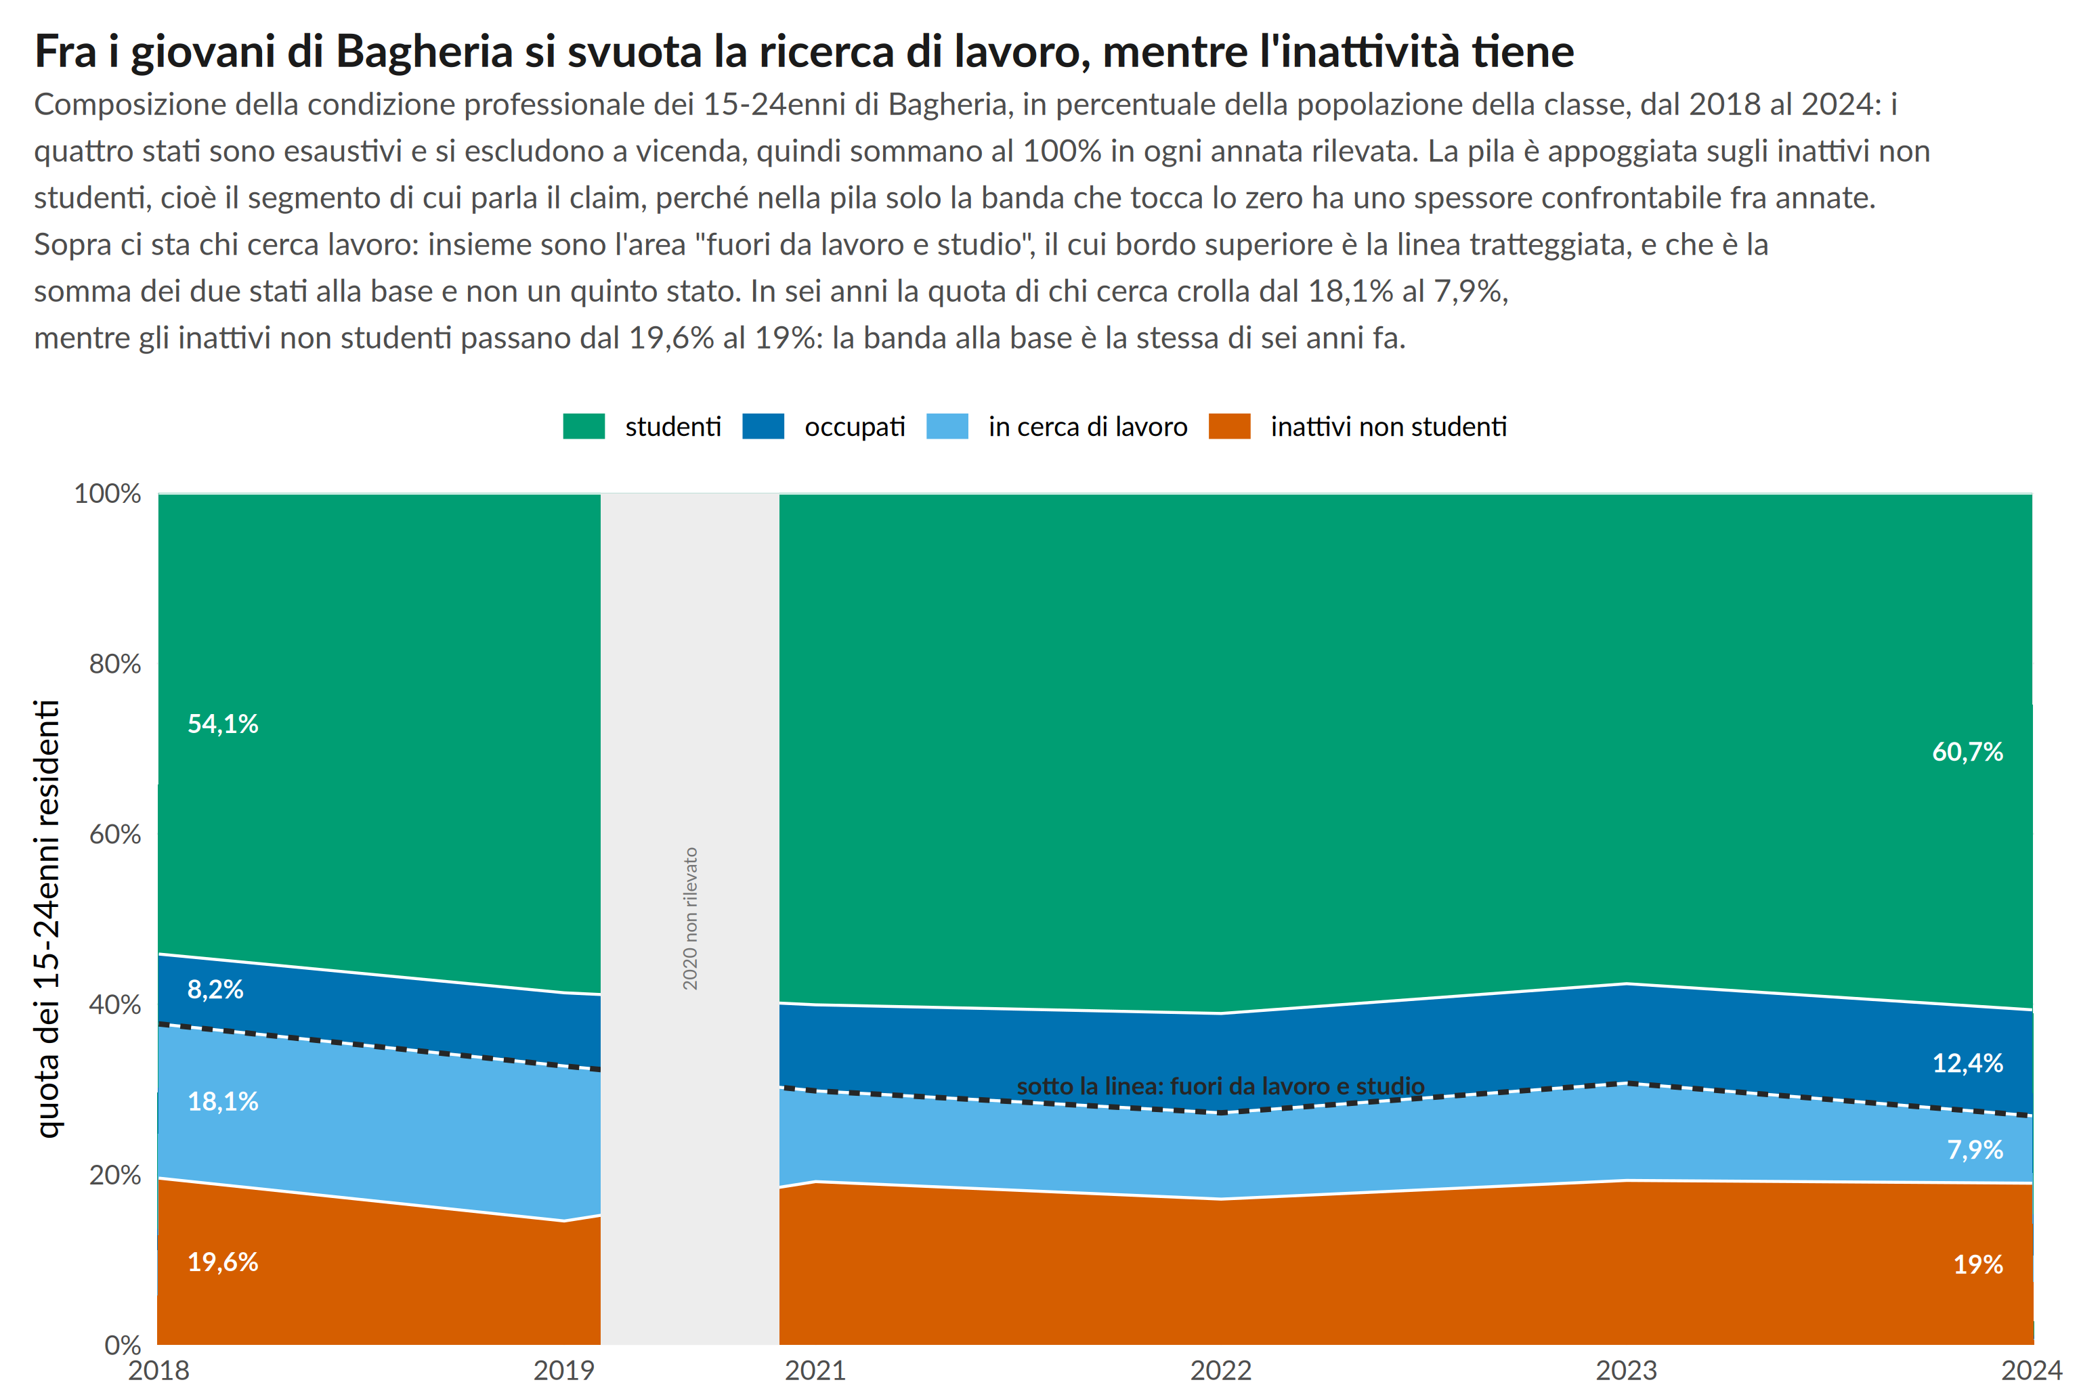
Figura 1. Come si legge: la pila è appoggiata sugli inattivi non studenti, cioè il segmento di cui parla il claim, così che la sua banda parta dalla linea di base e il suo spessore si legga senza doverlo misurare a metà pila. Lo spessore verticale di ogni banda in un’annata è la quota di quello stato in quell’anno. Le etichette numeriche riportano la prima e l’ultima annata, mentre le intermedie si leggono sullo spessore delle bande. La striscia grigia verticale occupa l’annata mancante: l’asse si comprime, dove c’è la striscia non c’è misura, e il 2020 non è interpolato. Poiché la composizione somma sempre a 100, una banda che si assottiglia può farlo perché quel gruppo si riduce o perché un altro cresce: la scomposizione fra i due effetti sta in edu_fig04. «Inattivi non studenti» sono i 15-24enni che non lavorano, non cercano e non sono in istruzione: vanno letti per quello, non come il NEET ISTAT 15-29, che a livello comunale non è calcolabile su queste annate.
Fonte: ISTAT, Censimento permanente della popolazione, tavola della condizione professionale, classe 15-24 anni, 2018-2024 (6.243 residenti nel 2018 e 5.904 nel 2024). Elaborazione: pipeline/edu (thread educazione), data/processed/edu_youth_states_2018_2024.csv.
Figura edu_fig03_composizione, in figures/ come PNG a 300 dpi e SVG; rigenerata da viz/edu_fig03_composizione.R.
Il capitale umano c’è, la conversione no. Le ragazze di Bagheria hanno il diploma più spesso dei coetanei (+4,8 punti sulla fascia 15-24, +4,2 sulla 9-24) e hanno un tasso di occupazione 15-24 dell’8,2%: il minimo dei quattro territori, in 6 anni su 6, e il secondo più basso fra i 34 comuni siciliani della sua taglia (fra tutti i 390 comuni è 112° dal basso: molti comuni piccoli stanno sotto). Fra i comuni siciliani ugualmente scolarizzati Bagheria è penultima (un solo comune su 10 fa peggio) per occupazione femminile (15+, censimento 2011): a pari istruzione il lavoro non arriva, e non è un tratto di fascia territoriale. → genere_forbice_quadrante.csv, genere_quadro_sintesi.csv, genere_forbice_serie.csv, genere_posizionamento.csv
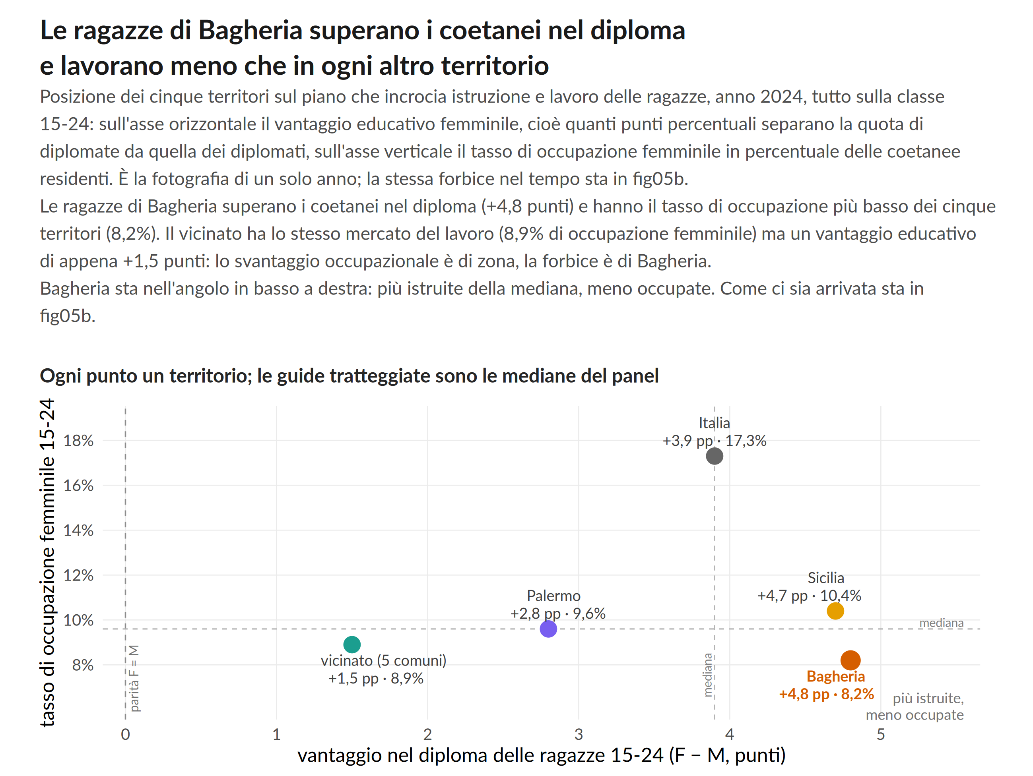
Figura 2. Come si legge: ogni punto è un territorio, e Bagheria è il punto vermiglio più grande. Le due linee tratteggiate chiare sono le mediane dei cinque valori disegnati, e dividono il piano in quadranti: l’angolo in basso a destra è «più istruite della mediana e meno occupate», ed è dove sta Bagheria. Con cinque territori e i loro errori campionari la posizione nel quadrante è una lettura, non un test: il confronto formale sul tasso femminile sta in fig01. La linea tratteggiata verticale allo zero è la parità educativa fra ragazze e ragazzi: a destra di quella riga le ragazze sono più istruite dei coetanei. Con cinque punti la mediana coincide con il punto centrale, quindi due territori siedono esattamente sulle guide. L’etichetta accanto a ogni punto ripete i suoi due valori. Il rapporto fra tasso maschile e femminile non è su questo piano: le tre scale del divario stanno in fig01, e qui l’occupazione è il livello femminile, la scala che regge in ogni annata. Sul vantaggio educativo Bagheria pareggia con la Sicilia, e sulla fascia 18-24 il primato passa ad altri (fig11b): ciò che la figura sostiene è il distacco dal vicinato e la mancata conversione, non il primato assoluto. Vicinato = i cinque comuni più vicini per distanza fra i centroidi, con i conteggi sommati prima dei tassi: sono i tassi del blocco, non la media dei cinque tassi.
Fonte: ISTAT, Censimento permanente della popolazione, tavola istruzione, tavola della condizione professionale e demografia per età singola per i denominatori, anno 2024. Elaborazione: notebooks/genere.ipynb (data/processed/genere_forbice_quadrante.csv e genere_per_1000.csv per i denominatori).
Figura fig05_forbice, in figures/ come PNG a 300 dpi e SVG; rigenerata da viz/fig05_forbice.R.
, genere_rango_390_15_24.csv
Il pendolarismo ha lo stesso segno. Fra chi già si sposta per lavorare, nel 2019 esce dal comune il 41,2% degli uomini e il 33,0% delle donne: 8,2 punti, il doppio dello scarto siciliano (4,1) e quasi il doppio di quello nazionale (4,7). Ma per studiare il segno si inverte (F 16,3% contro M 13,6%, il vantaggio femminile più ampio dei quattro territori). Le ragazze si muovono; smettono quando il motivo diventa il lavoro. → genere_pendolarismo.csv
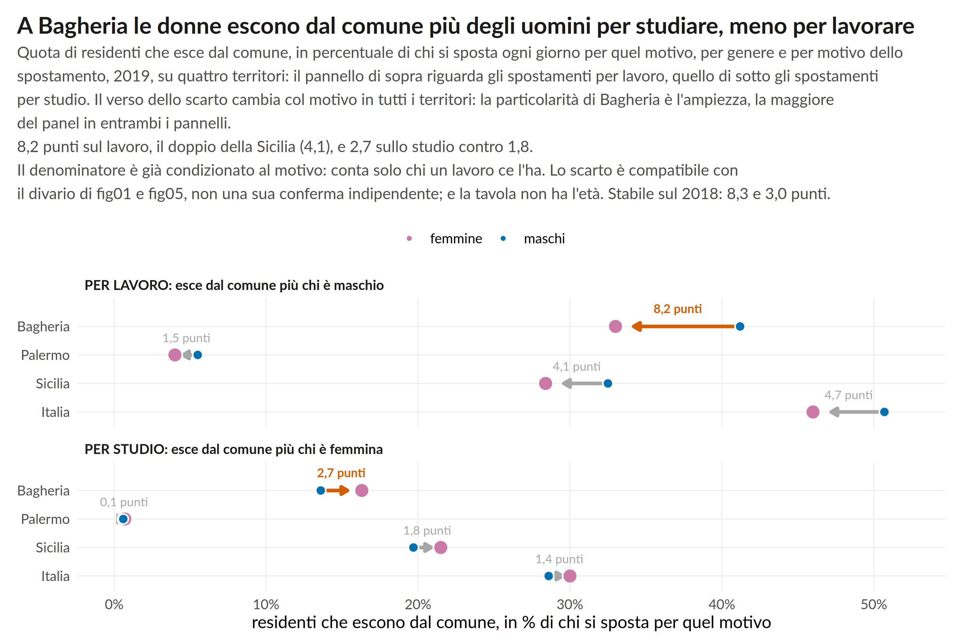
Figura 3. Come si legge: la tavola non ha l’età: sullo studio pesano i giovani, sul lavoro gli adulti fino a 64 anni, quindi i due pannelli confrontano popolazioni diverse e non il passaggio di vita delle stesse persone. Ogni riga è un territorio. Il pallino grande rosa è il valore femminile, quello piccolo blu il maschile: i diametri sono diversi apposta, così dove i due valori quasi coincidono si vede un anello e non un pallino solo. La freccia parte dal valore maschile e punta verso quello femminile, quindi il suo verso è la direzione dello scarto; si ferma prima del pallino di arrivo perché una punta sotto il pallino nasconderebbe proprio il verso. La cifra sopra la freccia è l’ampiezza dello scarto in punti percentuali, in valore assoluto. Bagheria è in vermiglio, gli altri territori in grigio. Palermo compare con valori bassissimi perché è un comune grande e quasi tutti gli spostamenti restano dentro il suo confine: su questa misura va letta come artefatto della geografia, non come un dato sui palermitani. La serie esiste solo per il 2018 e il 2019, quindi resta separata dal 2021-2024 delle altre figure del thread; il 2018 serve da controllo di stabilità, citato nel sottotitolo e non disegnato.
Fonte: ISTAT, Censimento permanente della popolazione, tavola del pendolarismo, 2018-2019. La destinazione è «fuori comune» aggregata e la fonte non identifica il comune di arrivo: questa figura non misura il pendolarismo verso Palermo, che è invece l’oggetto di mob_fig01 su un’altra fonte. Contesto al 2011 (8milaCensus, 390 comuni siciliani): Bagheria sta al 25° percentile per mobilità fuori comune (indicatore M2), cioè si esce poco in assoluto; mob_fig04 mostra che quel percentile è un effetto della taglia del comune. Elaborazione: notebooks/genere.ipynb (data/processed/genere_pendolarismo.csv e genere_mobilita_2011.csv).
Figura fig12_pendolarismo, in figures/ come PNG a 300 dpi e SVG; rigenerata da viz/fig12_pendolarismo.R.
Dopo i 25 anni il divario non si chiude, e diventa femminile. A 15-24 anni lo scarto di Bagheria da Palermo e dalla Sicilia non è di genere; a 25-49 lo è: le donne lavorano al 39,6% contro il 48,0% di Palermo e il 47,6% della Sicilia (−8,4 e −8,0 punti), gli uomini sono a 1-3 punti. Al tasso femminile di Palermo sarebbero 695 occupate in più, contro le 40 del 15-24. Non è solo la generazione delle madri: con il ricambio delle coorti lo scarto si sarebbe dovuto chiudere a −6,3 punti e resta a −8,4; le nate dal 1984 in poi portano circa −6 punti, i coetanei maschi quasi nulla. Il 25-49 qui è il test di che cosa succede dopo la fascia target, non una misura dei giovani. → genere_dopo_25_scarti.csv, genere_dopo_25_generazioni.csv
Le uscite hanno due tempi diversi. Fra i 15 e i 19 anni si assottigliano soprattutto i ragazzi; all’uscita dal percorso formativo, fra i 20 e i 29 anni, le coorti di entrambi i generi si riducono 9-12 punti più che in Italia (coorti seguite per cinque anni). Nel triennio 2021-2024 la coorte femminile che nel 2021 aveva 25-29 anni è a 96,3 tre anni dopo, contro 101,2 dei coetanei, 97,6 in Sicilia e 103,0 in Italia; su cinque anni però la differenza di genere non si ripete, e le femmine stanno al livello di Palermo. → genere_coorti.csv, genere_ritenzione_decennale.csv
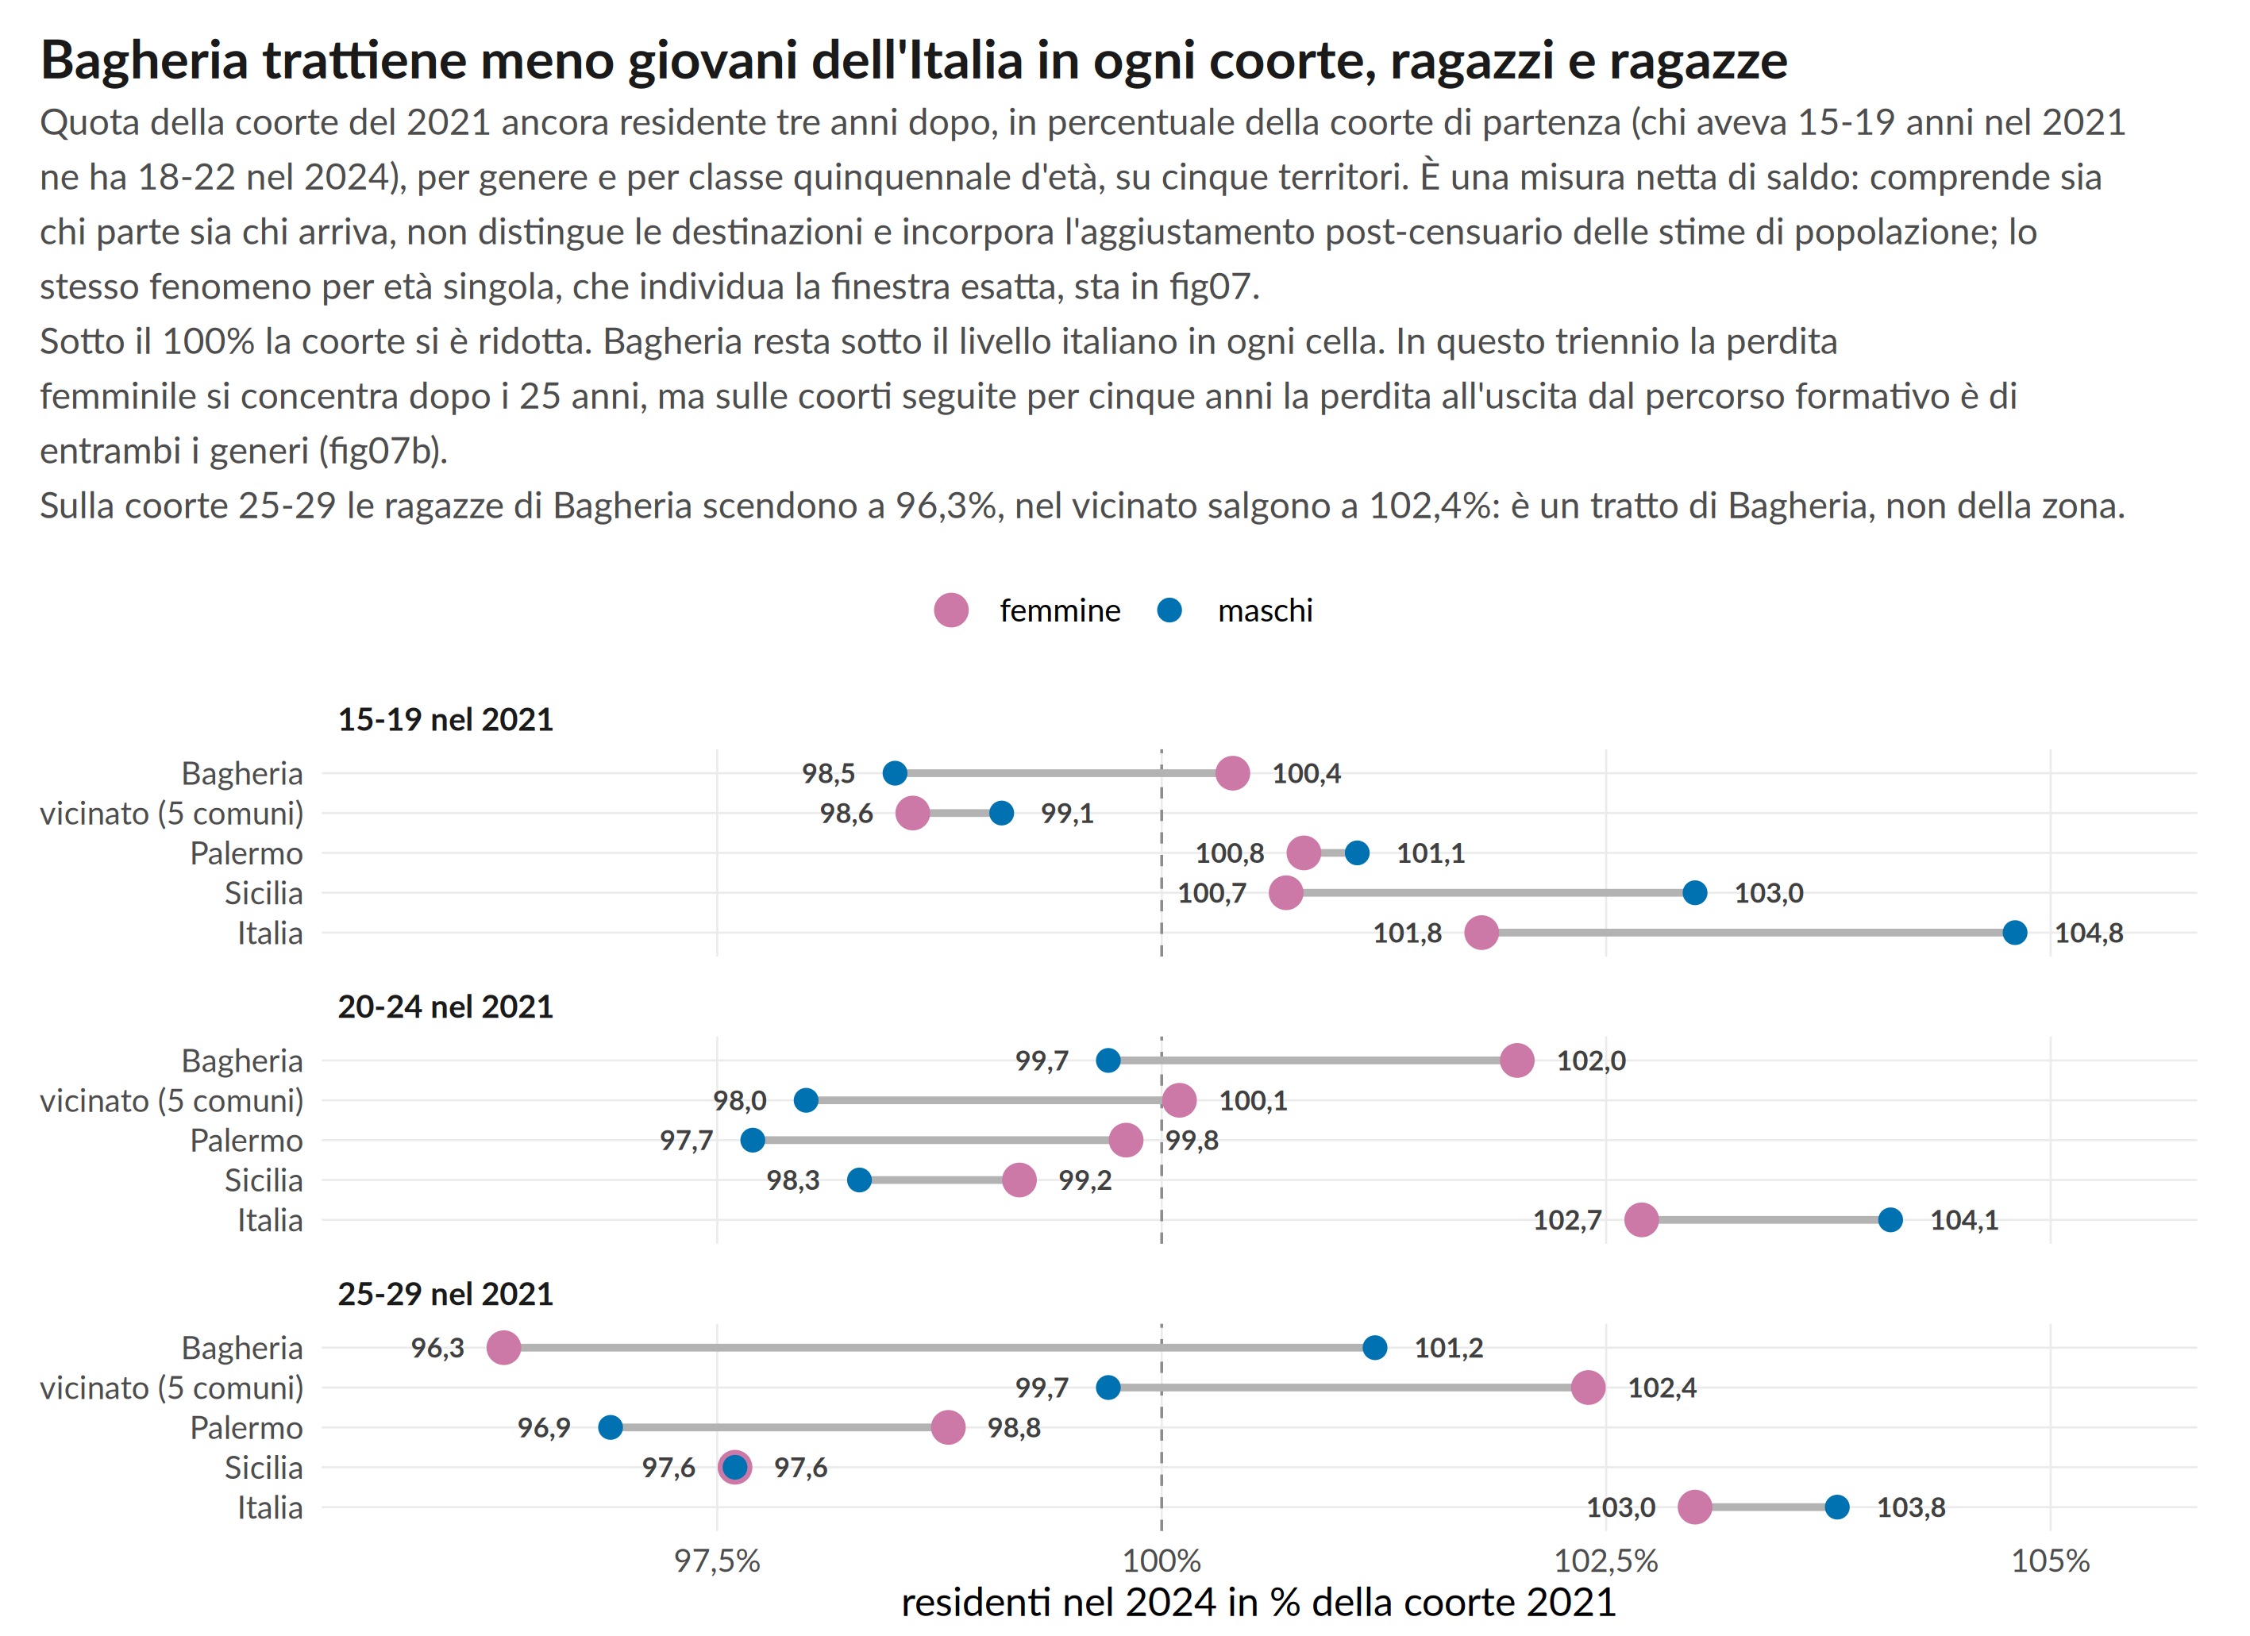
Figura 4. Come si legge: la riga tratteggiata verticale a 100% è la parità: a sinistra la coorte si è ridotta, a destra è cresciuta. Ogni riga è un territorio e ogni pannello una coorte. Il segmento grigio unisce i due generi dello stesso territorio, e la sua lunghezza è il divario. Il pallino grande rosa è il valore femminile, quello piccolo blu il maschile: i diametri sono diversi apposta, così dove i due valori coincidono si vede un anello e non un dato mancante. I numeri stampati ai lati del segmento sono gli stessi valori dei pallini che toccano, messi all’esterno per non sovrapporsi. I valori sono quote grezze, senza lisciamento, e la scala è stretta di pochi punti: si leggono i pattern rispetto al riferimento nazionale, non i decimali. Vicinato = i cinque comuni più vicini per distanza fra i centroidi, con le coorti sommate prima del rapporto: è il rapporto del blocco, non la media dei cinque rapporti.
Fonte: ISTAT, Censimento permanente della popolazione, età singole, anni 2021 e 2024. Elaborazione: notebooks/genere.ipynb (data/processed/genere_coorti.csv, genere_coorti_vicini.csv e genere_ritenzione_eta.csv per i denominatori).
Figura fig03_coorti, in figures/ come PNG a 300 dpi e SVG; rigenerata da viz/fig03_coorti.R.
Conseguenza di progettazione: un intervento che agisce sui 18-19enni non tocca il secondo passaggio, l’uscita dal percorso formativo, dove la perdita riguarda entrambi i generi e il deficit di lavoro diventa femminile. Servono due leve, o una leva con due finestre.

2. Obiettivo
Ridurre la durata dell’inattività dei giovani residenti e rendere osservabile la transizione fra titolo posseduto, attivazione e primo esito, con un obiettivo di convergenza verso un benchmark dichiarato, non di solo miglioramento assoluto.

3. Target, quote e capacità
Finestra A - uscita | residenti 18-20 all’uscita dalla secondaria o entro 30 giorni dall’interruzione
Finestra B - mancata conversione | residenti 22-25 fuori da lavoro e studio, o occupati che rifiutano opportunità fuori comune
Target primario | chi non cerca attivamente (il 70,6% dell’area fuori lavoro-studio)
Quota di genere | minimo 50% donne sui presi in carico, con monitoraggio trimestrale
Capacità pilota | 200 partecipanti nel primo anno (~18% dei 1.121 inattivi non studenti), contati sui 15-24enni: capacità progettata su una platea indicativa, perché il censimento non dà la fascia 18-25
Durata | 90 giorni di preparazione, 12 mesi di erogazione in due coorti da 100 (ingresso al mese 0 e al mese 6, sezione 7), follow-up a 3, 6 e 12 mesi dall’ingresso
Dotazione minima | 4 case manager, 1 data manager, coordinamento Comune-scuole-CPI

Perché la quota, e perché non è un servizio “per ragazze”
Il gruppo dei ~1.121 invisibili non è femminile nelle dimensioni: 573 ragazze e 549 ragazzi, 51% F. È femminile nell’etichetta: casalinghe e casalinghi sono 387 contro 50 (F contro M), e in “altra condizione” 183 contro 485. L’outreach deve quindi coprire entrambi i generi con agganci diversi: è la stessa inattività con etichette diverse. La divisione per genere c’era già nel 2018-2019, con l’altro metodo del censimento, e l’eccesso femminile di inattività compare solo dopo i 25 anni (sezione 1). L’etichetta non identifica nessuno, e per i ragazzi non c’è neppure quella: il canale va costruito per entrambi. → genere_composizione_stato_dettaglio.csv
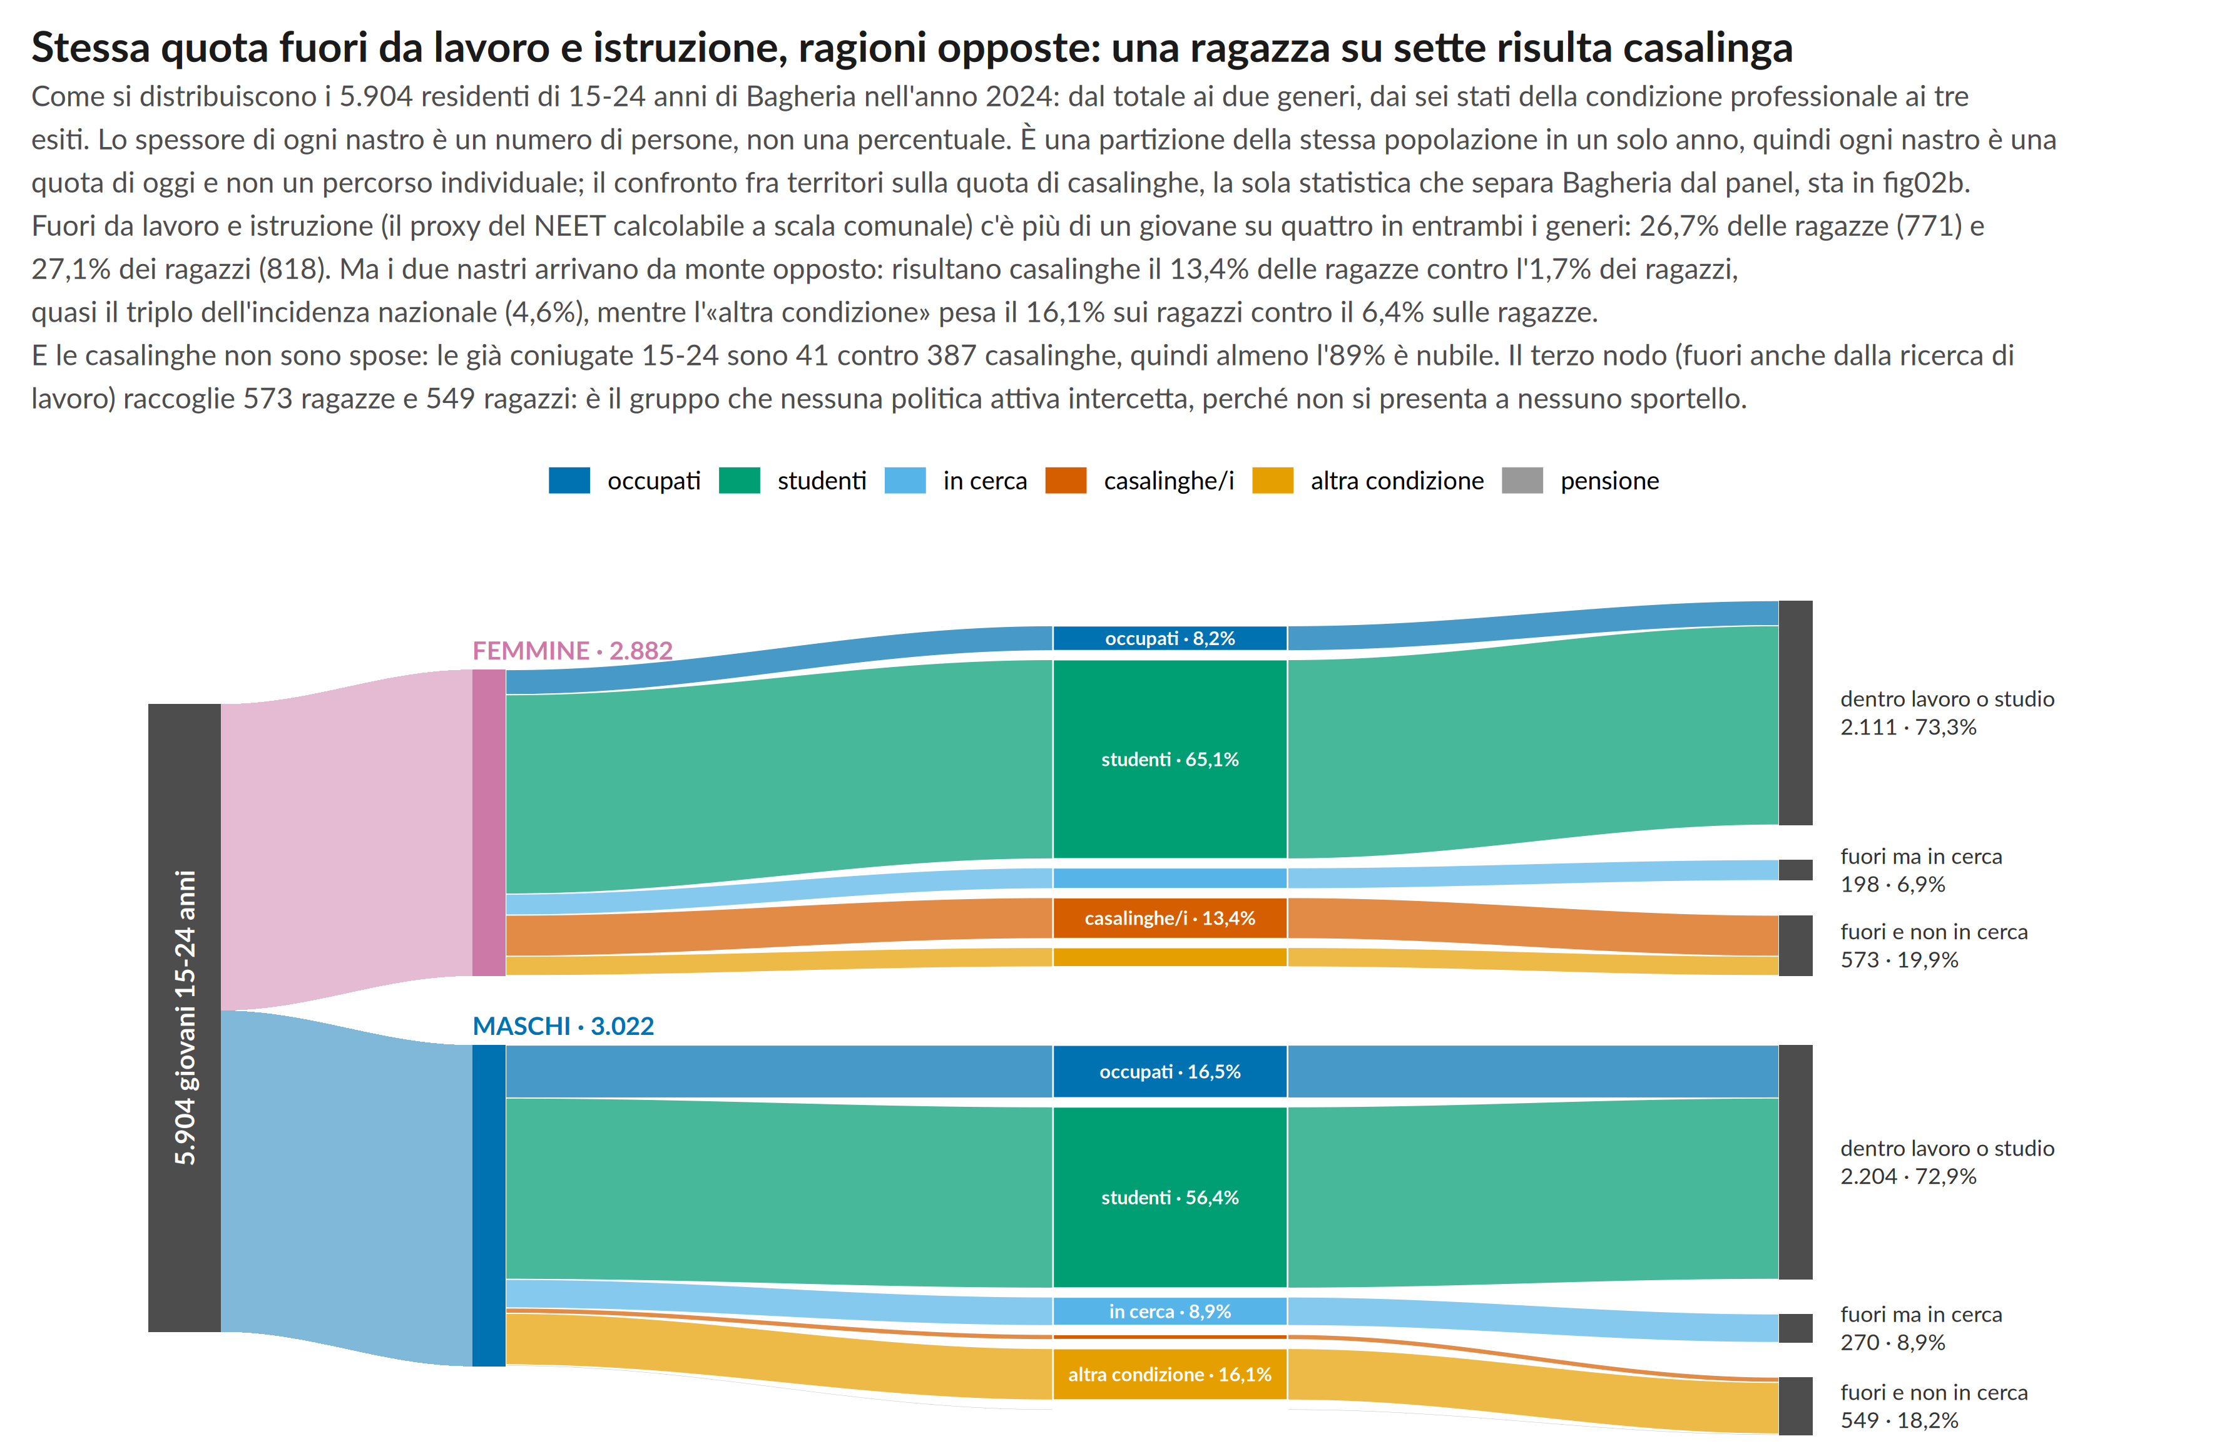
Figura 5. Come si legge: si legge da sinistra a destra, in quattro colonne: il totale, i due generi, i sei stati della condizione, i tre esiti. Lo spessore di ogni nastro resta costante da un capo all’altro, perché il flusso si conserva e nessuno si perde per strada. Il colore dei nastri è lo stato di partenza, quindi dove due nastri di colore diverso entrano nello stesso nodo d’arrivo si vede da dove arriva ciascun genere. I nodi d’arrivo sono grigi perché sono somme e non categorie. L’etichetta dentro un blocco compare solo dove il blocco è abbastanza alto da contenerla: gli stati più piccoli li dice la legenda, e le loro quote stanno nel sottotitolo. Le posizioni verticali sono geometria del diagramma e non una scala: per questo non c’è asse e non c’è griglia. I tre nodi d’arrivo sono la convenzione di questo repo («fuori da lavoro e istruzione» = tutti meno occupati e studenti), spezzata in due secondo la ricerca di lavoro: vanno letti per quello, non come il NEET ISTAT 15-29, che a livello comunale esiste solo al 2011 (fig08).
Fonte: ISTAT, Censimento permanente della popolazione, tavola della condizione professionale, classe 15-24 anni, 2024, più DCIS_POPRES1 (1° gennaio 2025) per lo stato civile. Elaborazione: notebooks/genere.ipynb (data/processed/genere_composizione_stato_dettaglio.csv per persone ed esiti, genere_fuori_lavoro_istruzione.csv per il totale del proxy, genere_casalinghe.csv e genere_stato_civile.csv per le nubili).
Figura fig02_composizione_stato, in figures/ come PNG a 300 dpi e SVG; rigenerata da viz/fig02_composizione_stato.R.
La quota serve a impedire che un servizio formalmente neutro riproduca l’asimmetria che deve correggere; non serve a escludere nessuno.
Cautela. Le casalinghe non sono giovani spose. Al 1.1.2025 le già coniugate 15-24 sono 41 (1,4%) contro 387 casalinghe: almeno l’89% non è sposata, e il matrimonio under-25 a Bagheria è sotto Palermo e Sicilia. Il matrimonio precoce non spiega il fenomeno; convivenze e figli non sono osservati dalla fonte. Serve quindi un servizio di attivazione, non solo di conciliazione. → genere_stato_civile.csv

4. Modello operativo

A. Intercettazione prima del vuoto (finestra A)
Le scuole secondarie e le 3 sedi tecniche di Bagheria propongono il servizio nell’ultimo anno e al momento dell’interruzione. Con consenso e minimizzazione dei dati, ogni giovane riceve un appuntamento prima che trascorrano 30 giorni senza studio o lavoro. → canali in edu_technical_schools.csv (anagrafe MIUR: 3 sedi a Bagheria, 23 a Palermo)

B. Outreach verso chi non cerca (entrambe le finestre)
Il servizio non attende l’iscrizione allo sportello. Il primo colloquio registra titolo e indirizzo, data di uscita, esperienze, canali già usati, distanza e accessibilità delle opportunità, carico di cura, obiettivo. Due tracce di contatto distinte per i due gruppi-etichetta descritti sopra.

C. Piano di transizione entro 15 giorni
Una sola prossima azione verificabile: rientro in istruzione, qualifica breve collegata a una posizione reale, ricerca assistita, esperienza retribuita. Scadenza, responsabile, esito osservabile.

D. Esperienze retribuite solo su domanda verificata
Nei primi 90 giorni il Comune fa l’audit dei datori locali e metropolitani. Ogni esperienza deve avere attività reale, mentor, compenso, competenze attese e disponibilità a registrare l’esito. Senza posti verificati non si convertono risorse in formazione generica.

E. Componente mobilità - un vincolo di progettazione, non un capitolo di spesa
Riguarda l’accesso alle opportunità fuori comune nella finestra B e sul motivo lavoro: sullo studio la mobilità femminile funziona già meglio di quella maschile, e replicarvi un incentivo sarebbe spesa su un problema che non c’è.
Cautela. I dati non sostengono un intervento infrastrutturale. La correlazione fra mobilità fuori comune (M2) e occupazione femminile (L11) sui 390 comuni (Spearman +0,32: dove si esce di più dal comune, le donne lavorano di più) suggeriva che Bagheria soffrisse di scarsa mobilità. Non regge per due ragioni. La prima: il basso percentile di M2 era un effetto della taglia, e a parità di distanza dal capoluogo e di dimensione il residuo di Bagheria è −1,9 punti (z = −0,13). La seconda: il canale «più mezzo collettivo, meno divario di genere» è stato testato sugli stessi 390 comuni e non trova sostegno (Spearman −0,10, p = 0,06, di segno opposto all’ipotesi; sul treno l’associazione è nulla, p = 0,29), mentre il treno di Bagheria sta al 98° percentile siciliano. Il vincolo non è l’offerta di trasporto. Un’associazione assente fra comuni non esclude che orario e mezzo pesino sulla singola persona: per questo la raggiungibilità si verifica caso per caso.
La componente vive quindi come verifica di raggiungibilità col mezzo collettivo negli orari reali della posizione, dentro l’istruttoria di ogni piano di transizione, e il sostegno economico all’abbonamento resta subordinato: si attiva su chi l’opportunità ce l’ha già. Regole operative, gate e KPI nella sezione 4-bis, componente F2. → mob_taglia_distanza.csv, mob_treno_390.csv, mob_sintesi.csv, mob_fig03, mob_fig04
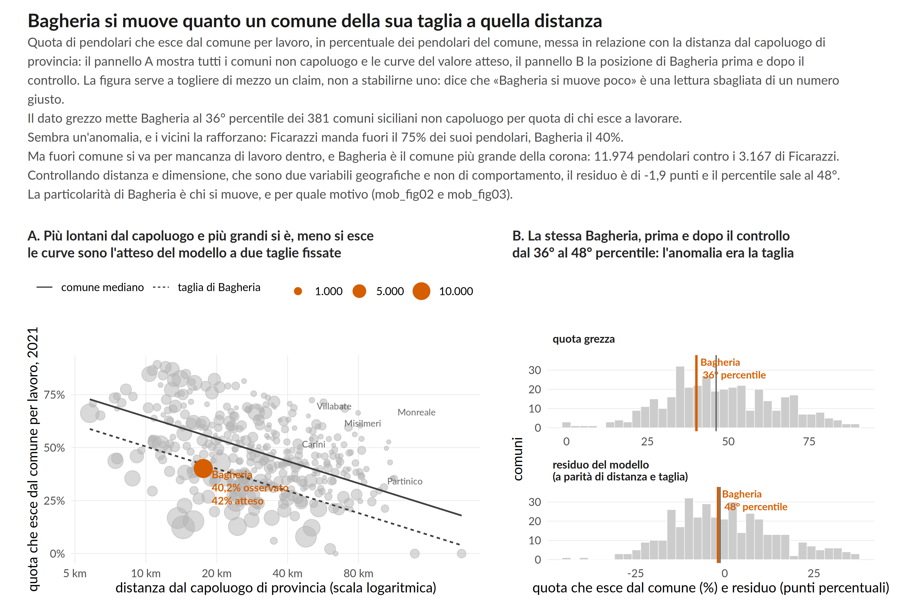
Figura 6. Come si legge: nel pannello A ogni punto grigio è un comune e Bagheria è il punto vermiglio. Il diametro del punto è il numero di pendolari del comune, cioè proprio la variabile che spiega l’apparente anomalia: si vede a occhio che i comuni grandi stanno in basso. L’asse orizzontale è logaritmico perché il modello è nel logaritmo della distanza: così il valore atteso appare come la retta che è. Le due linee scure sono il valore atteso dal modello a due taglie fissate, e non una interpolazione dei punti: la distanza fra le due curve è quanto la sola taglia sposta l’atteso. Nel pannello B ogni barra conta i comuni, e le due righe vermiglie sono Bagheria prima del controllo (quota grezza) e dopo (residuo del modello): il salto fra le due posizioni è il finding. Il modello è una regressione lineare della quota di uscita sul logaritmo della distanza dal capoluogo e sul logaritmo del numero di pendolari (n = 381, R quadro = 0,31, errori standard HC3): serve a togliere di mezzo taglia e posizione, e sono due regressori geografici senza nessuna pretesa causale. La distanza è in linea d’aria fra i centroidi ISTAT (EPSG:32633): non è distanza stradale né tempo di viaggio, e per i comuni montani la sottostima. I nove capoluoghi restano fuori perché per loro la misura non è definita: è l’unica esclusione dai 381 comuni disegnati.
Fonte: ISTAT, Matrice del pendolarismo, censimento permanente 2021, motivo lavoro, origine-destinazione comune per comune (conteggio esaustivo, non stima campionaria). Elaborazione: notebooks/mobilita.ipynb (data/processed/mob_taglia_distanza.csv e mob_curva_attesa.csv).
Figura mob_fig04_taglia_distanza, in figures/ come PNG a 300 dpi e SVG; rigenerata da viz/mob_fig04_taglia_distanza.R.

4-bis. Rotta F - il modulo di genere
Nella finestra B il servizio incontra una popolazione che il titolo ce l’ha già e che, dopo i 25 anni, lavora molto meno delle donne di Palermo e della Sicilia (sezione 1). La quota della sezione 3 impedisce al servizio di riprodurre l’asimmetria; questo modulo dice come la si corregge. Tre componenti, una per ciascun anello che i dati mostrano rotto: il contatto, la barriera, la domanda.
Il meccanismo in una riga: le ragazze di Bagheria studiano più dei coetanei e, finito lo studio, il lavoro non arriva.

L’evidenza, un anello per componente
Il contatto esiste già, ma come etichetta. Nel 2024 il censimento classifica come casalinghe 387 15-24enni, il 13,4% della fascia, contro l’11,3% di Palermo, il 10,1% della Sicilia e il 4,6% dell’Italia; dal 2021 la quota sta fra il 12,8% e il 14,8%. Non è una dichiarazione né un conteggio: dal 2021 ISTAT stima la condizione di chi non è occupato con un modello, sommando per comune probabilità individuali (a Bagheria 386,84 ragazze), e la tavola comunale non ne riporta l’errore (genere_interi_condizione.csv). Il 2018-2019 viene da un altro metodo e non si mette in serie. La tavola non dà l’età dentro la fascia: se nessuna avesse meno di 18 anni la quota sulle 18-24enni sarebbe del 18,8%, se nessuna ne avesse meno di 20 del 25,8% sulle 20-24enni. Al 1.1.2025 le già coniugate 15-24 sono 41 (1,4%): almeno l’89% non è sposata, quindi il canale non è il matrimonio precoce. → genere_casalinghe.csv, genere_casalinghe_bounds.csv, genere_stato_civile.csv, fig02b
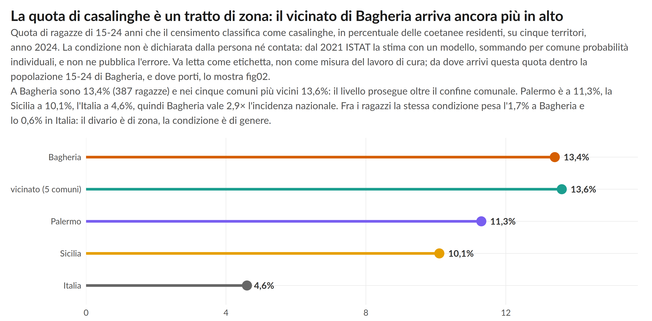
Figura 7. Come si legge: ogni riga è un territorio e la lunghezza del segmento è la quota, ripetuta in cifre a destra del pallino. L’ordine delle righe è geografico e non per valore, dal comune al paese: la discesa da Bagheria all’Italia è il finding, non l’effetto dell’ordinamento. I colori sono quelli che i territori portano in tutta la cartella (Bagheria in vermiglio, il vicinato in verde acqua, Palermo in viola, la Sicilia in ambra, l’Italia in grigio) e non codificano nessuna variabile in più. Vicinato = i cinque comuni più vicini per distanza fra i centroidi, con i conteggi sommati prima della quota: è la quota del blocco, non la media delle cinque quote. Una sola annata, quindi la figura è una fotografia e non una tendenza: la serie completa sta in genere_composizione_stato_dettaglio.csv, e si legge solo dal 2021, perché il 2018-2019 viene da un altro metodo. La quota è una stima di modello (i conteggi comunali non sono interi): le differenze piccole fra territori vicini vanno lette con cautela.
Fonte: ISTAT, Censimento permanente della popolazione, tavola della condizione professionale, classe 15-24 anni, 2024. Elaborazione: notebooks/genere.ipynb (data/processed/genere_composizione_stato_dettaglio.csv, genere_composizione_stato_dettaglio_vicini.csv per il vicinato aggregato, genere_casalinghe.csv per il conteggio e genere_platea.csv per i denominatori; genere_interi_condizione.csv per la natura di stima).
Figura fig02b_casalinghe_territori, in figures/ come PNG a 300 dpi e SVG; rigenerata da viz/fig02b_casalinghe_territori.R.
Il pendolarismo va nello stesso verso. Fra chi già si sposta per lavoro esce dal comune il 41,2% dei maschi e il 33,0% delle femmine (8,2 punti, contro 4,1 in Sicilia e 4,7 in Italia). Sullo studio il segno si inverte: F 16,3% contro M 13,6%, il vantaggio femminile più ampio del panel. Il denominatore è già condizionato al motivo (chi si sposta per lavoro un lavoro ce l’ha): la misura è compatibile con lo stesso passaggio, non una sua conferma indipendente. Misura solo chi già lavora, e la fonte non ha l’età: sullo studio pesano i giovani, sul lavoro gli adulti fino a 64 anni. → genere_pendolarismo.csv, fig12
Il thread mobilità lo replica su un censimento diverso: sulla matrice origine-destinazione 2011 (conteggio esaustivo, altra tavola e altro denominatore) il divario è +2,6 punti sullo studio e −12,1 sul lavoro, un ribaltamento di 14,7 punti contro 6,0 in Sicilia, 6,5 in Italia e 1,9 nel Comune di Palermo, con Bagheria al 15° percentile dei comuni siciliani sul lavoro (14° al netto di taglia e distanza dal capoluogo). Attenzione ai segni: qui lo scarto è F − M (negativo quando le donne escono meno), mentre la misura del 2019 citata sopra è M − F; la grandezza è la stessa. → mob_ribaltamento_territori.csv, mob_sintesi.csv, mob_fig02
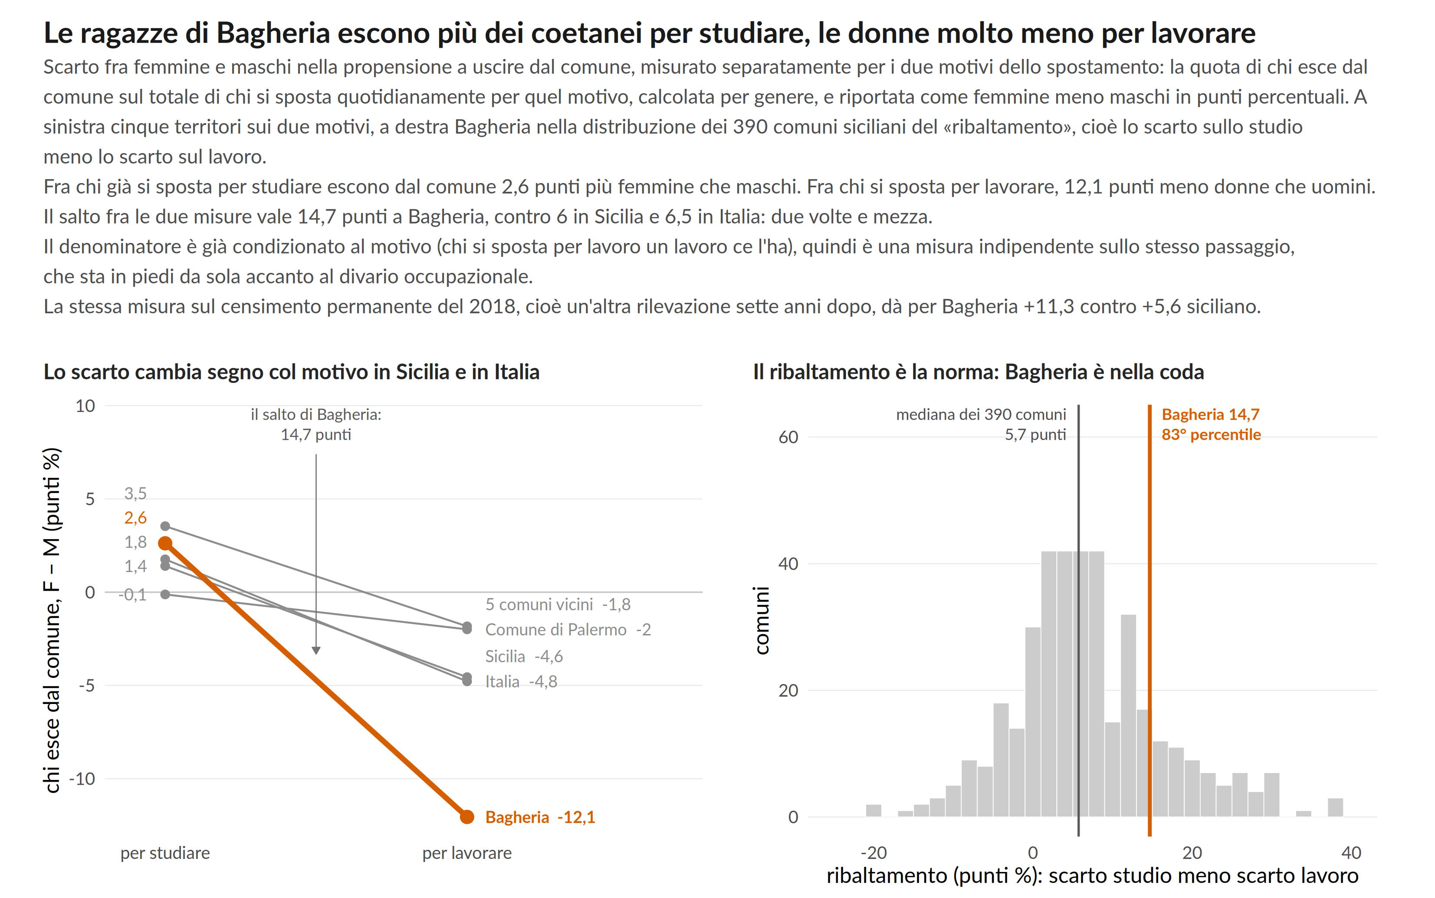
Figura 8. Come si legge: nel pannello di sinistra ogni linea è un territorio e la sua pendenza è il finding: unisce lo scarto sullo studio a quello sul lavoro, e il cambio di segno è il ribaltamento. Bagheria è in vermiglio e a tratto spesso, gli altri quattro territori sono grigi perché servono a mostrare che il ribaltamento esiste ovunque e che quello che cambia è l’ampiezza. La riga orizzontale chiara è lo zero, cioè la parità fra i generi. Le etichette di fine linea sono scostate in verticale quel tanto che basta a non sovrapporsi: i punti stanno sul valore vero, le scritte no. Nel pannello di destra ogni barra conta i comuni con quel valore di ribaltamento; la riga grigia è la mediana dei 390 comuni e quella vermiglia è Bagheria, con il suo percentile. «5 comuni vicini» è l’aggregato di Santa Flavia, Ficarazzi, Villabate, Casteldaccia e Misilmeri. I 390 comuni sono presi ai confini del 2011, l’universo usato da tutti i thread del progetto, e la matrice non ha la dimensione dell’età: il target 15-34 del bando non è isolabile su questa fonte. Chi esce dal comune per studio è però quasi solo secondaria superiore e università, perché a Bagheria i cicli precedenti ci sono tutti.
Fonte: ISTAT, Matrice del pendolarismo, censimento della popolazione 2011 (conteggio esaustivo su 11.153 pendolari a Bagheria: non è una stima campionaria), più il Censimento permanente della popolazione del 2018 per il controllo su una rilevazione indipendente. Elaborazione: notebooks/mobilita.ipynb (data/processed/mob_ribaltamento.csv, mob_ribaltamento_territori.csv, mob_ribaltamento_390.csv, mob_treno_390.csv per i denominatori e genere_pendolarismo.csv per il controllo).
Figura mob_fig02_ribaltamento, in figures/ come PNG a 300 dpi e SVG; rigenerata da viz/mob_fig02_ribaltamento.R.
La domanda non arriva a chi il titolo ce l’ha. Le ragazze hanno il diploma più spesso dei coetanei (+4,8 punti sulla fascia 15-24; +4,2 sulla 9-24, 33,4% contro 29,2%) e hanno un tasso di occupazione 15-24 dell’8,2% contro il 16,5% dei maschi. Fra i comuni a pari istruzione Bagheria è penultima (un solo comune su 10 fa peggio) per occupazione femminile (15+, 2011): a pari titolo il lavoro non arriva. → genere_forbice_quadrante.csv, genere_quadro_sintesi.csv, genere_pari_lenti.csv, genere_posizionamento.csv, fig05, fig08
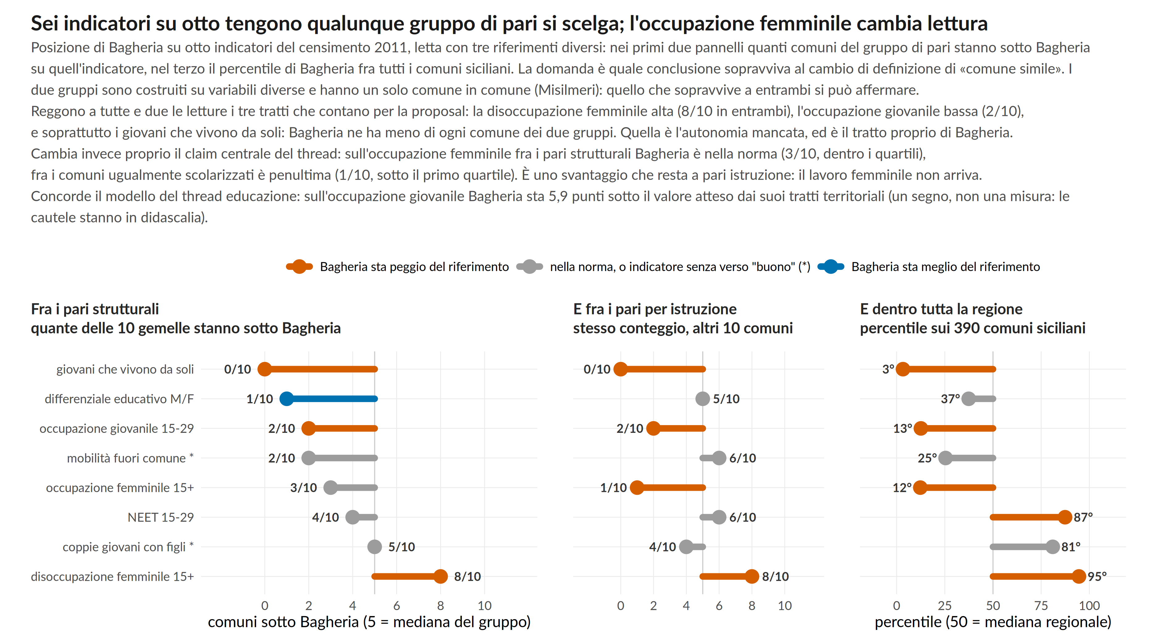
Figura 9. Come si legge: ogni riga è un indicatore e i tre pannelli vanno letti in orizzontale, sulla stessa riga. La riga verticale grigia è il riferimento: la mediana del gruppo di pari nei primi due pannelli (5 comuni su 10), la mediana regionale nel terzo (50° percentile). Il segmento va dal riferimento al valore di Bagheria, quindi la sua lunghezza è la distanza dalla mediana. Il colore è un giudizio e non un valore, e compare solo quando Bagheria esce dalla metà centrale del riferimento (oltre i quartili del gruppo nei due pannelli dei pari, sotto il 25° o sopra il 75° percentile nel terzo): vermiglio quando Bagheria sta peggio del riferimento, blu quando sta meglio, grigio quando è nella norma oppure quando l’indicatore non ha un verso «buono», e in quel caso il nome porta un asterisco. Il pallino mostra sempre la posizione, anche quando è grigio. Il verso di ciascun indicatore è fissato nel notebook ed è una scelta interpretativa dichiarata, non un dato. L’ordine delle righe è quello del primo pannello: che il secondo non scenda in modo monotono è il finding, e non serve nessun marcatore in più per vederlo. Che il differenziale educativo cambi lettura fra i due pannelli è atteso e non è un finding, perché il secondo gruppo è appaiato anche sull’istruzione e quindi su quell’asse è simile per costruzione. Pari strutturali = i 10 comuni più simili per dimensione, densità, struttura per età, stranieri, abitazioni e distanza da Palermo; pari per istruzione = i 10 comuni appaiati dal thread educazione con un disegno indipendente, che include il profilo educativo ed esclude gli esiti: rispondono a domande diverse e non vanno mai fusi in una classifica sola. Il residuo del modello citato nel sottotitolo vale -5,9 punti (intervallo bootstrap al 95% da -7,7 a -4,3), ma con un R quadro in validazione incrociata di 0,05 va letto come conferma di segno insieme agli altri pannelli, mai come effetto attribuibile al comune. Le fasce d’età cambiano da indicatore a indicatore, come le pubblica la fonte: 15 anni e più per occupazione e disoccupazione femminile, 6 anni e più per il differenziale educativo, 15-29 per NEET e occupazione giovanile, totale delle famiglie per giovani soli e coppie con figli, totale dei residenti per la mobilità.
Fonte: ISTAT, 8milaCensus, censimento 2011, 390 comuni siciliani. Anno e fasce sono diversi dalle serie 15-24 del thread: è il gruppo di controllo storico, mai un termine di paragone con il censimento permanente 2018-2024. Elaborazione: notebooks/genere.ipynb (data/processed/genere_posizionamento.csv e genere_pari_lenti.csv) e pipeline/edu (data/processed/edu_model_robustness_2011.csv).
Figura fig08_posizionamento, in figures/ come PNG a 300 dpi e SVG; rigenerata da viz/fig08_posizionamento.R.
Perché il modulo non finanzia altra istruzione. Il problema delle ragazze di Bagheria non è l’istruzione rispetto ai coetanei, è la conversione: il vantaggio educativo femminile cresce (da +3,1 a +4,2 sulla 9-24) mentre nei cinque comuni più vicini si chiude (da +2,9 a +0,5), la base scolastica era quasi universale già nel 2011 (quota di 15-19enni con almeno la licenza media, I8: 96,7%), e sui 390 comuni dove le donne sono relativamente più istruite l’occupazione femminile è di solito più alta (correlazione di Spearman fra il rapporto uomini/donne sui diplomati, I1, e il tasso di occupazione femminile, L11: −0,24, p<0,001), mentre Bagheria contraddice il pattern. Resta vero che Bagheria è indietro sui titoli più alti per entrambi i generi (diploma e laurea degli adulti, docs/relazione/RELAZIONE_DATAPOLIS.md §4): è un tema reale, ma non è la leva di questo modulo. → genere_forbice_serie.csv, genere_nuvola_390.csv, fig05b, fig06b
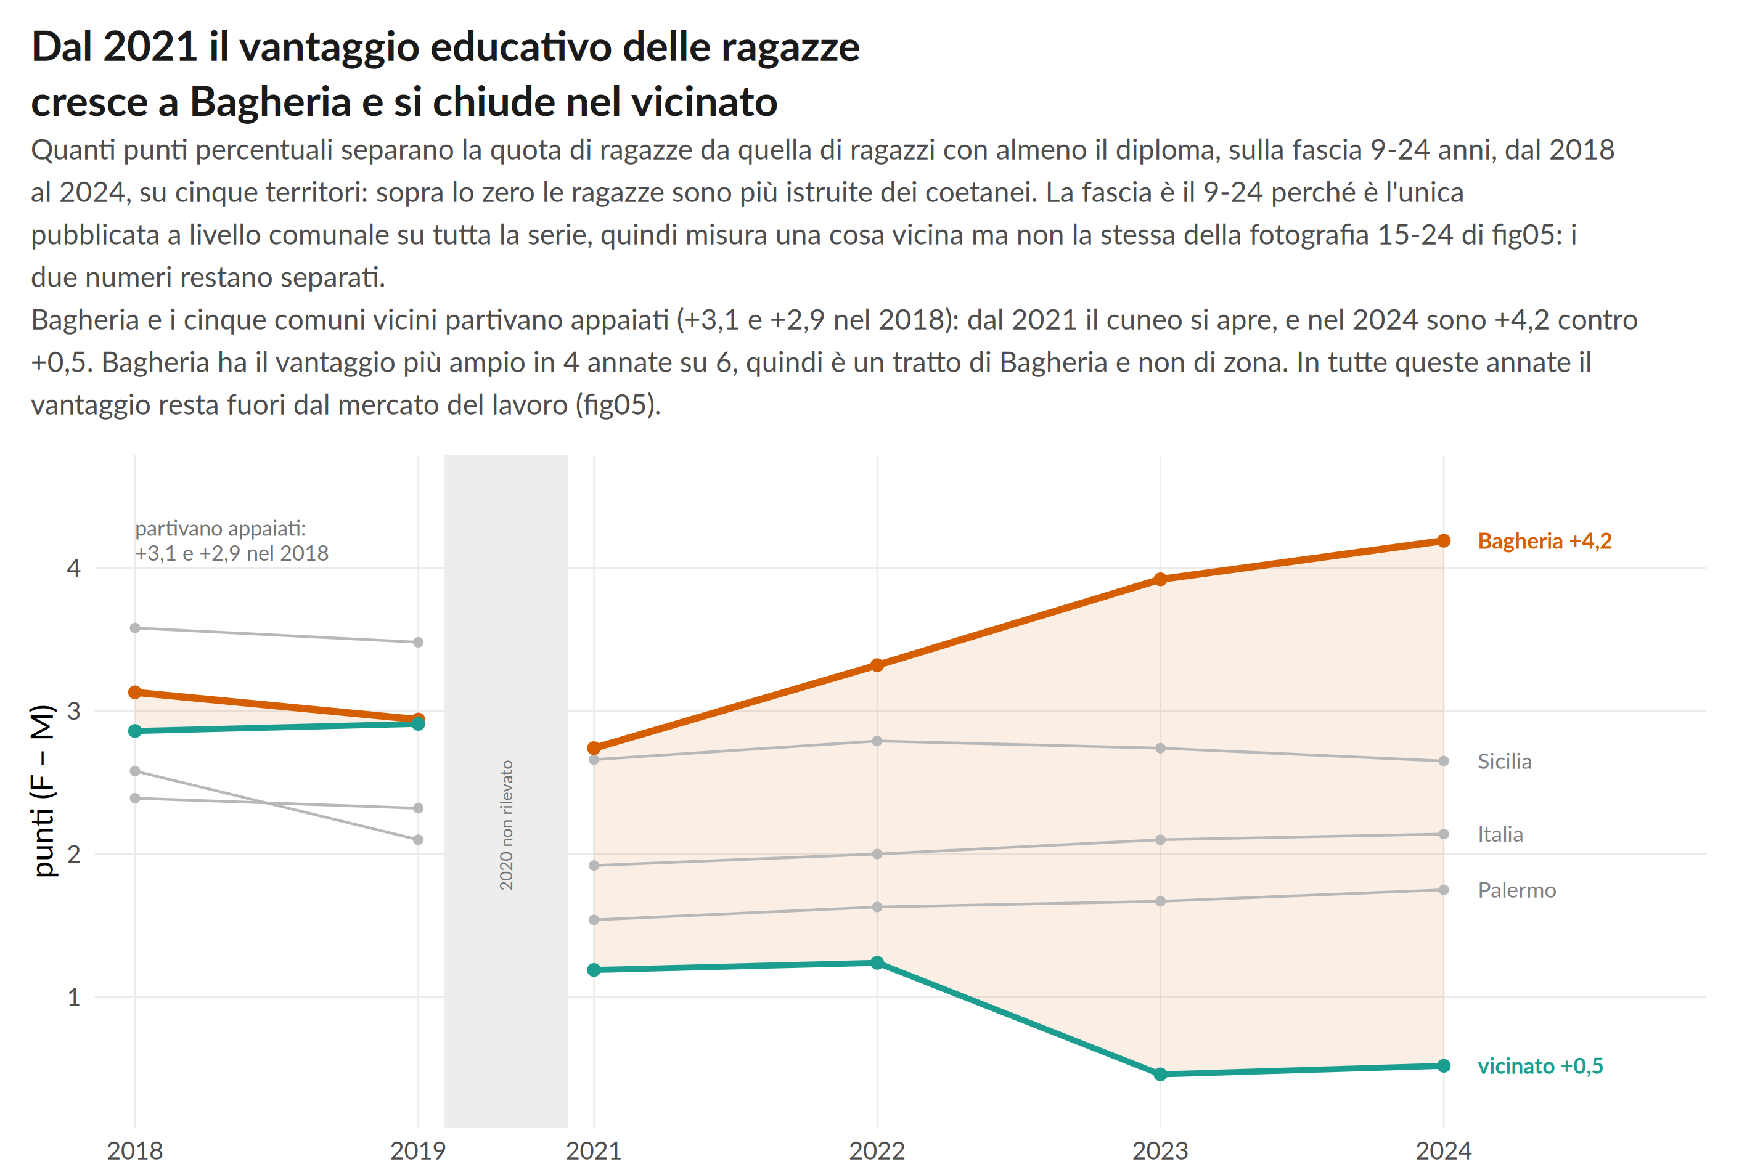
Figura 10. Come si legge: l’area vermiglio chiaro è il cuneo fra Bagheria e il vicinato, cioè quanto le due lame si sono aperte: la sua altezza è la distanza fra le due linee, non un intervallo di confidenza. Bagheria è in vermiglio a tratto pieno, il vicinato in verde acqua; Palermo, Sicilia e Italia restano in grigio perché sono contesto, e si identificano dall’etichetta a fine linea. La striscia grigia verticale fra il 2019 e il 2021 occupa l’annata mancante: il 2020 manca alla fonte su ogni classe che contenga i 15-24, in tutti i territori, e nessun valore è interpolato. La fascia 9-24 include bambini che non hanno ancora l’età del diploma, quindi il livello della quota non va letto come tasso di diplomati: a essere confrontabile fra territori e nel tempo è la differenza fra i generi, che è ciò che la figura disegna. Vicinato = i cinque comuni più vicini per distanza fra i centroidi, con i conteggi sommati prima della quota.
Fonte: ISTAT, Censimento permanente della popolazione, tavola istruzione, fascia 9-24 anni, 2018-2024. Elaborazione: notebooks/genere.ipynb (data/processed/genere_forbice_serie.csv e genere_istruzione.csv per i denominatori).
Figura fig05b_forbice_serie, in figures/ come PNG a 300 dpi e SVG; rigenerata da viz/fig05b_forbice_serie.R.

Le tre componenti
F1 - Contatto: l’etichetta come canale, non come elenco. Il censimento è aggregato: le 387 non sono identificabili, nessuna lista nominativa esiste né va costruita. L’etichetta dice dove cercare, non chi. Il contatto passa dai luoghi dove quella popolazione è già visibile: le sedi secondarie cittadine, i servizi sociali, i consultori, le associazioni. È la traccia femminile delle due tracce di contatto della sezione 4B, e si distingue perché per le ragazze esiste già un’etichetta censuaria (casalinga) da cui aprire il colloquio, mentre per i ragazzi un’etichetta così non c’è. Che cosa ci sia dietro l’etichetta (cura, figli, scelta, vincolo) il censimento non lo osserva: lo chiede il colloquio. → edu_technical_schools.csv (anagrafe MIUR: 3 sedi tecniche a Bagheria, 23 a Palermo)
F2 - Barriera: non il collegamento, ma l’orario e il mezzo che si dà per scontato. L’ipotesi ovvia è già stata testata sui 390 comuni e non trova sostegno: «più mezzo collettivo, meno divario di genere» non regge (Spearman −0,10, p = 0,06, di segno opposto all’ipotesi; sul treno l’associazione è nulla, p = 0,29). Il treno a Bagheria è al 98° percentile siciliano (97° a parità di distanza e taglia), quindi non è sottoutilizzato, e l’ultimo miglio dentro Palermo non è un collo di bottiglia. Il vincolo non è l’offerta di trasporto, e questo modulo non ci si appoggia: F2 è la forma operativa della componente E della sezione 4. → mob_treno_390.csv, notebooks/mobilita.ipynb (sezioni 5 e 8)
Quello che resta di genere, e che i dati mostrano, è un’altra cosa:
- il mezzo: fra chi esce da Bagheria (2011) il treno vale il 31,5% degli spostamenti delle donne e il 16,4% di quelli degli uomini (mezzo privato 63,6% contro 79,0%). Le donne usano il treno quasi il doppio degli uomini, gli uomini l’auto;
- l’orario: fra chi va a lavorare a Palermo, a 17 km, prima delle 7:15 esce il 65,0% degli uomini e il 54,4% delle donne; fra chi va a studiare a Palermo la differenza quasi scompare: la divergenza oraria nasce col lavoro. Fra tutti quelli che escono dal comune, il 43,8% delle donne impiega 31-60 minuti contro il 36,1% degli uomini.
Quindi F2 non finanzia trasporto: vincola il servizio, e costa istruttoria invece che budget.
- Nessuna opportunità entra nel piano di transizione senza verifica di raggiungibilità col mezzo collettivo negli orari reali della posizione. Un servizio che dà per scontata l’auto seleziona per genere, e lo fa in silenzio.
- L’orario di ingresso richiesto dal datore si registra nell’audit della sezione 4D e si confronta con le corse esistenti: è lì che passa la selezione, non sui chilometri.
- Il sostegno economico all’abbonamento resta ammesso ma subordinato: si attiva su chi ha già l’opportunità in mano, non per creare un’accessibilità che esiste già.
La domanda «il trasporto è la barriera primaria?» non va quindi riaperta nei 90 giorni di preparazione: quella che resta aperta riguarda l’orario d’ingresso chiesto dai datori (sotto, nel decision gate). → mob_mezzo_genere.csv, mob_sintesi.csv, cella «fascia oraria di uscita» di notebooks/mobilita.ipynb, mob_fig03
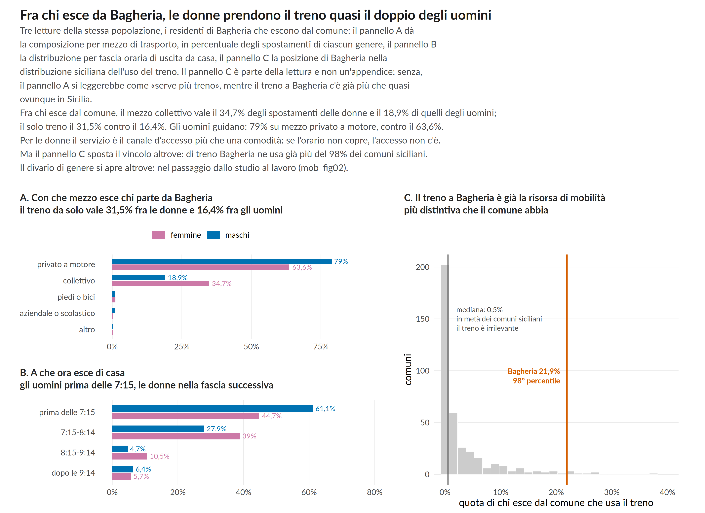
Figura 11. Come si legge: nei pannelli A e B il colore è il genere, rosa le donne e blu gli uomini, e le due barre affiancate della stessa riga sono i due generi sulla stessa voce. Nel pannello A la barra «di cui: treno» è staccata dalle altre perché è un sottoinsieme della classe «collettivo» e non una quinta classe: le quattro classi sommano a 100, la barra del treno no. Le classi seguono la convenzione di 8milaCensus, verificata ricostruendo gli indicatori M5, M6 e M7, e «collettivo» esclude l’autobus aziendale o scolastico, che è contato a parte. Nel pannello C ogni barra conta i comuni con quel valore, la riga vermiglia è Bagheria e il percentile è scritto accanto; restano fuori i 13 comuni su 390 dove escono meno di 100 persone al giorno, perché sotto quella soglia la quota è rumore. Il percentile mostrato è quello grezzo, e a parità di distanza dal capoluogo e di dimensione il residuo di Bagheria resta al 97°. Mezzo, orario di uscita e durata sono rilevati su campione nei comuni sopra i 20.000 abitanti, e Bagheria è uno di questi: i valori dei pannelli A e B sono stime, calibrate sui margini esatti dei record di tipo S. Della fascia oraria si conosce solo l’uscita di casa: del rientro la matrice non dice nulla, e l’ipotesi del carico di cura resta un’ipotesi non verificata da questi dati.
Fonte: ISTAT, Matrice del pendolarismo, censimento della popolazione 2011, su 2.240 donne e 4.284 uomini che escono dal comune. Elaborazione: notebooks/mobilita.ipynb (data/processed/mob_mezzo_genere.csv, mob_orario_genere.csv e mob_treno_390.csv).
Figura mob_fig03_treno_genere, in figures/ come PNG a 300 dpi e SVG; rigenerata da viz/mob_fig03_treno_genere.R.
F3 - Domanda: la leva che il Comune ha già in mano. Criteri premiali di pari opportunità nelle gare e nelle concessioni comunali per l’assunzione di donne e di under 36. Il modello normativo esiste: l’art. 47 del DL 77/2021 lega gli appalti PNRR ad assunzioni di donne e di under 36; per le gare ordinarie la base sono le clausole sociali del Codice dei contratti pubblici (D.Lgs. 36/2023), da verificare con l’ufficio gare. La verifica dell’esito a 6 e 12 mesi si concentra sulle donne 22-25; l’audit dei datori della sezione 4D raccoglie le posizioni reali su cui il criterio può mordere. Premialità, non riserva né requisito di residenza: un vincolo di residenza nelle gare sarebbe giuridicamente fragile, quindi il radicamento locale dell’esito si misura a valle, non si impone in gara. È l’unica delle tre componenti che non richiede una struttura nuova: è uno strumento amministrativo esistente riorientato su un target dichiarato. Cautela. Il volume è piccolo per costruzione: F3 rende la domanda verificabile, non la crea.

Target e capacità
Platea di riferimento | 573 ragazze 15-24 inattive e non studenti nel 2024 (387 casalinghe, 183 in altra condizione, 3 in pensione)
Finestra prioritaria | 22-25, all’uscita dal percorso formativo, dove il vantaggio educativo dovrebbe convertirsi. Il deficit femminile più grande sta sopra i 25 anni: l’estensione ai 26-34 è un’opzione da decidere (sezione 1)
Presa in carico pilota | 100 donne nel primo anno (la quota del 50% sui 200 della sezione 3, pari al 17% delle 573)
Componente F2 | tutte le prese in carico con un’opportunità fuori comune: è un filtro sull’istruttoria, non un sottogruppo finanziato
Componente F3 | fornitori e concessionari del Comune, senza tetto di platea
→ genere_composizione_stato_dettaglio.csv, genere_ritenzione_eta.csv
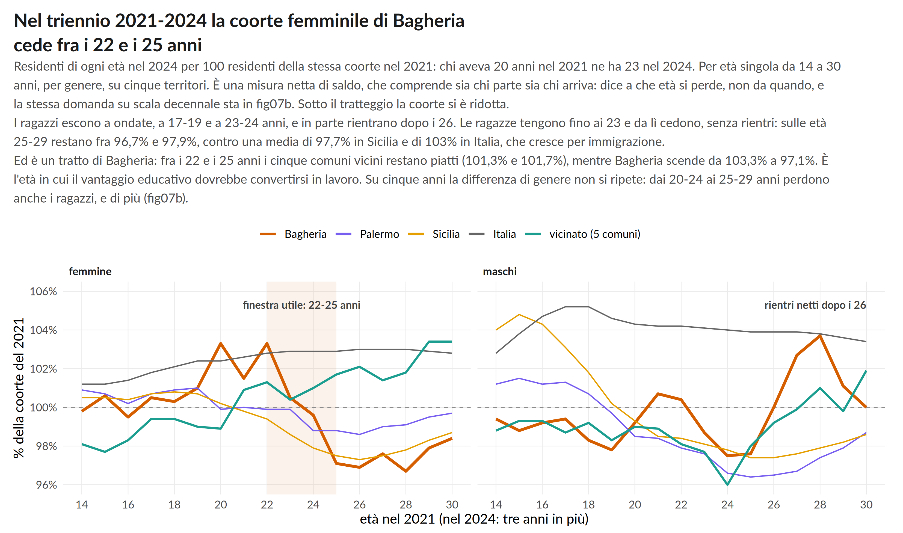
Figura 12. Come si legge: la riga tratteggiata orizzontale a 100% è la parità: sopra la coorte è cresciuta, sotto si è ridotta. Il rettangolo vermiglio chiaro, presente solo sul pannello delle femmine, è la finestra 22-25 anni, misurata sull’età del 2021: chi aveva 22-25 anni nel 2021 ne ha 25-28 nel 2024, ed è in quei tre anni che la coorte si riduce. Bagheria è in vermiglio e con la linea più spessa perché è il soggetto. Le linee sono medie mobili centrate su tre età, quindi si leggono i pattern e non i decimali; le età ai bordi servono solo a chiudere la media mobile e restano fuori dal grafico. Vicinato = Santa Flavia, Ficarazzi, Villabate, Casteldaccia, Misilmeri, cioè i cinque comuni più vicini per distanza fra i centroidi: le coorti sono sommate prima del rapporto, non è la media dei cinque rapporti, così il denominatore regge il confronto con Bagheria. Le serie dei singoli comuni, troppo piccole per essere lette per età, restano in genere_ritenzione_eta_vicini.csv.
Fonte: ISTAT, Censimento permanente della popolazione, età singole, anni 2021 e 2024. Elaborazione: notebooks/genere.ipynb (data/processed/genere_ritenzione_eta.csv e genere_ritenzione_eta_vicini.csv).
Figura fig07_ritenzione_eta, in figures/ come PNG a 300 dpi e SVG; rigenerata da viz/fig07_ritenzione_eta.R.

KPI del modulo
Valgono le finestre di lettura della sezione 6: la lettura annuale non è ammessa sugli outcome primari.
KPI | Da | A | Delta | Finestra di lettura
Quota casalinghe F 15-24 | 13,4% | 11,3% (Palermo) | −2,1 pp | biennio (potenza 82%)
Tasso di occupazione F 15-24 | 8,2% | 9,6% (Palermo) | +1,4 pp | triennio pooled, come direzione (potenza 41%)
Il primario del modulo è la quota casalinghe, non l’occupazione. Stesso obiettivo di convergenza, ma è l’unico dei due che, contro la variabilità dei comuni di taglia simile (sezione 6), supera l’80% di potenza su una finestra che non attraversa la rottura di misura del 2021: il biennio. È quindi il primo a restituire un verdetto (con il ritardo di circa due anni dei dati comunali). Tre cautele lo accompagnano: dal 2021 la quota è una stima di modello del censimento, che può muoversi anche per ragioni di metodo, e si legge solo dentro la definizione 2021+; si può muovere anche senza lavoro, perché fra le covariate del modello c’è la frequenza di un corso di studio risultante dai registri (Chianella, Ciccaglioni, Ercolani, RIEDS 2024); e per questo si legge sempre accanto al tasso di occupazione, che è un conteggio. L’occupazione resta l’outcome che dà senso al primo e si legge sul triennio, come direzione. Ridurre la quota di chi risulta casalinga non è un giudizio sul lavoro di cura: è il segnale che una scelta in più è diventata possibile. → genere_mde.csv, fig09b
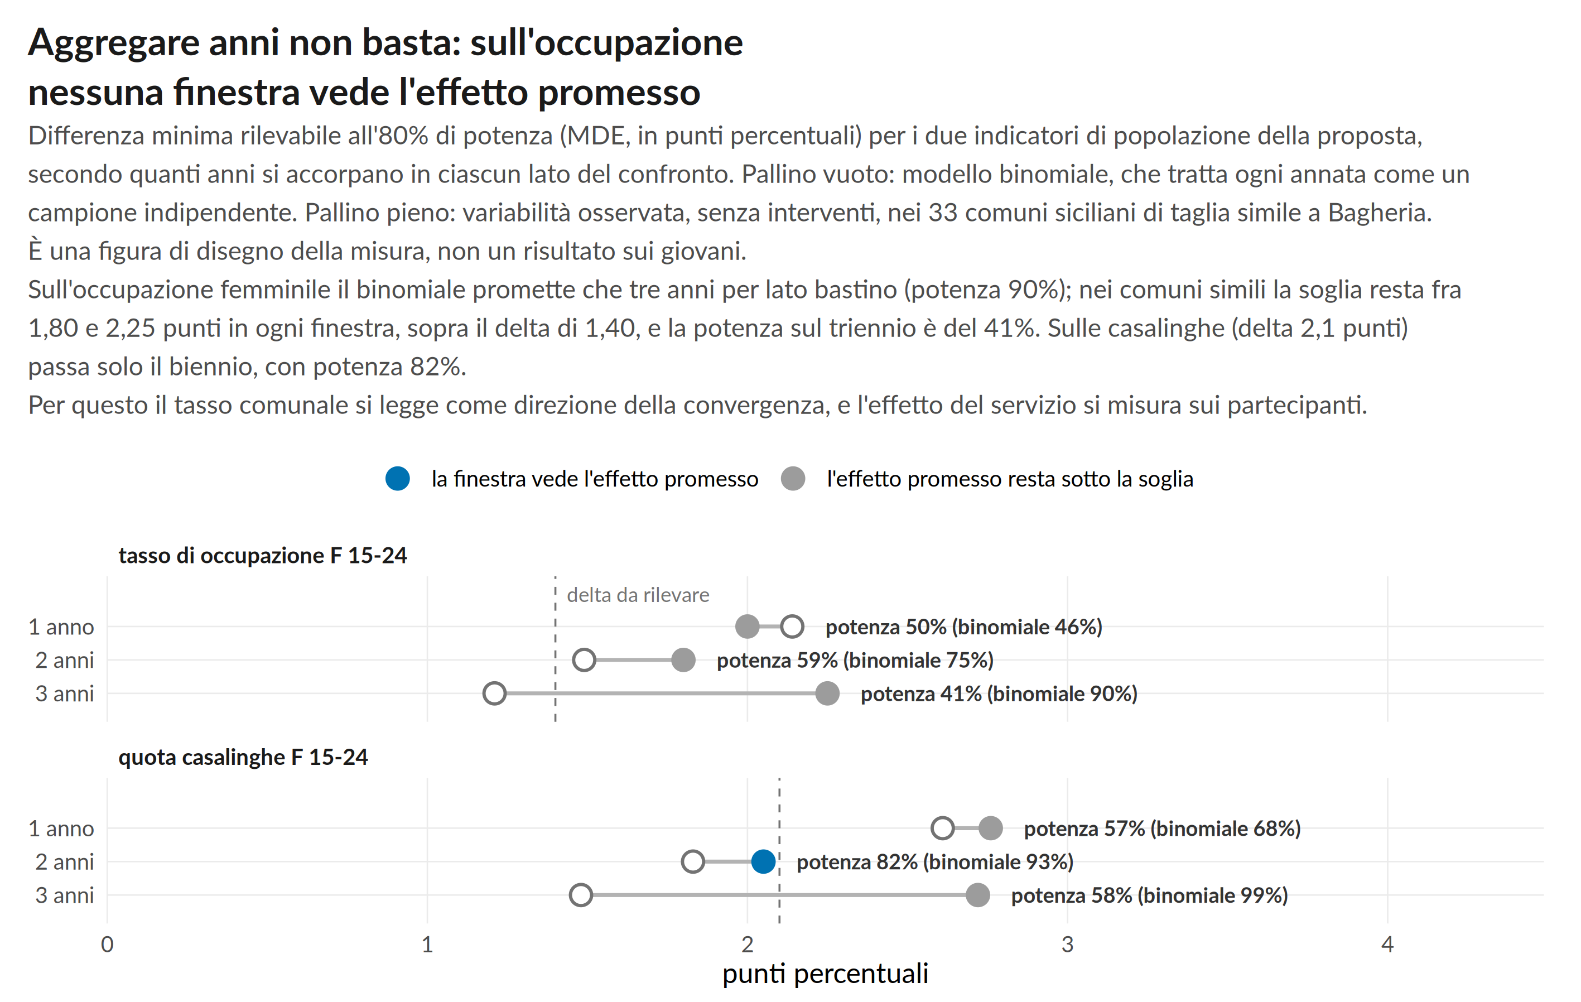
Figura 13. Come si legge: ogni riga è una finestra di lettura: «anni pooled» è l’ampiezza di ciascuno dei due lati del confronto, quindi tre anni sono un triennio contro un triennio. Il pallino vuoto è la soglia binomiale (potenza 80%, alfa 5% bilaterale, trasformazione arcoseno); il pallino pieno è 2,8 volte la deviazione standard delle variazioni dei comuni simili, al netto della variazione mediana del gruppo. Il tratto grigio unisce i due metri della stessa finestra. La riga tratteggiata verticale è il delta che il KPI promette (l’allineamento a Palermo di fig09). Il colore è la conclusione sul metro osservato: blu quando la soglia sta a sinistra del tratteggio, grigio quando lo supera. Accanto a ogni riga la potenza sul delta promesso, osservata e fra parentesi binomiale. Comuni simili: fra metà e il doppio delle ragazze 15-24 di Bagheria nel 2024, Bagheria esclusa. Il metro osservato contiene anche le divergenze reali fra comuni e non contiene la variabilità propria di Palermo. Il triennio che i dati permettono (2018, 2019 e 2021 contro 2022-2024) attraversa la rottura di misura del 2021; il biennio 2021-2022 contro 2023-2024 no. Un pallino grigio non significa che l’intervento non funzioni, ma che quella lettura non basterebbe a dimostrarlo.
Fonte: ISTAT, Censimento permanente della popolazione, tavola della condizione professionale, classe 15-24 anni, 390 comuni siciliani, 2018-2024 (manca il 2020). Numerosità di base di Bagheria: 2.882 ragazze di 15-24 anni nel 2024. Elaborazione: notebooks/genere.ipynb (data/processed/genere_mde.csv e genere_base_persone.csv).
Figura fig09b_potenza, in figures/ come PNG a 300 dpi e SVG; rigenerata da viz/fig09b_potenza.R.
Processo (lettura annuale; oggi nessuno lo rileva): utenza F per età singola contro la platea residente della stessa cella; quota di prese in carico avviate entro 30 giorni; copertura della finestra 22-25 sul totale femminile preso in carico.
F2: quota di partecipanti F che accedono a un’opportunità fuori comune entro 6 mesi, riferimento 33,0% → 41,2% (la quota di chi esce per lavoro fra le donne e fra gli uomini di Bagheria, tutte le età, 2019). L’obiettivo è lavorare a Palermo restando residenti a Bagheria: è il contrario della fuga, non un suo incentivo. Accanto, la misura del filtro: quota di posizioni entrate nel piano di transizione che hanno superato la verifica di raggiungibilità col mezzo collettivo, e quota di quelle scartate per orario di ingresso incompatibile. Cautela. Misurabile solo sul dato di servizio: la fonte scomposta per genere copre 2018 e 2019 e su quella misura «fuori comune» è aggregato. La matrice origine-destinazione identifica Palermo ma è ferma ai censimenti (e il 2021 è senza sesso), quindi non regge una lettura annuale.
F3: procedure con criterio premiale attivo, assunzioni di donne 22-25 residenti verificate a 6 e 12 mesi, quota sul totale degli affidamenti del periodo.
Cautela. In tasso e non in teste, e qui più che altrove. La platea femminile 15-24 passa da 2.882 (2024) a 2.651 (2029) e 2.435 (2034), −15,5%, mentre quella maschile perde il 5,8%: nei benchmark il calo è simmetrico fra i generi, qui no. Un obiettivo in teste si annullerebbe da solo, e sul lato femminile più in fretta. → genere_platea.csv, fig09
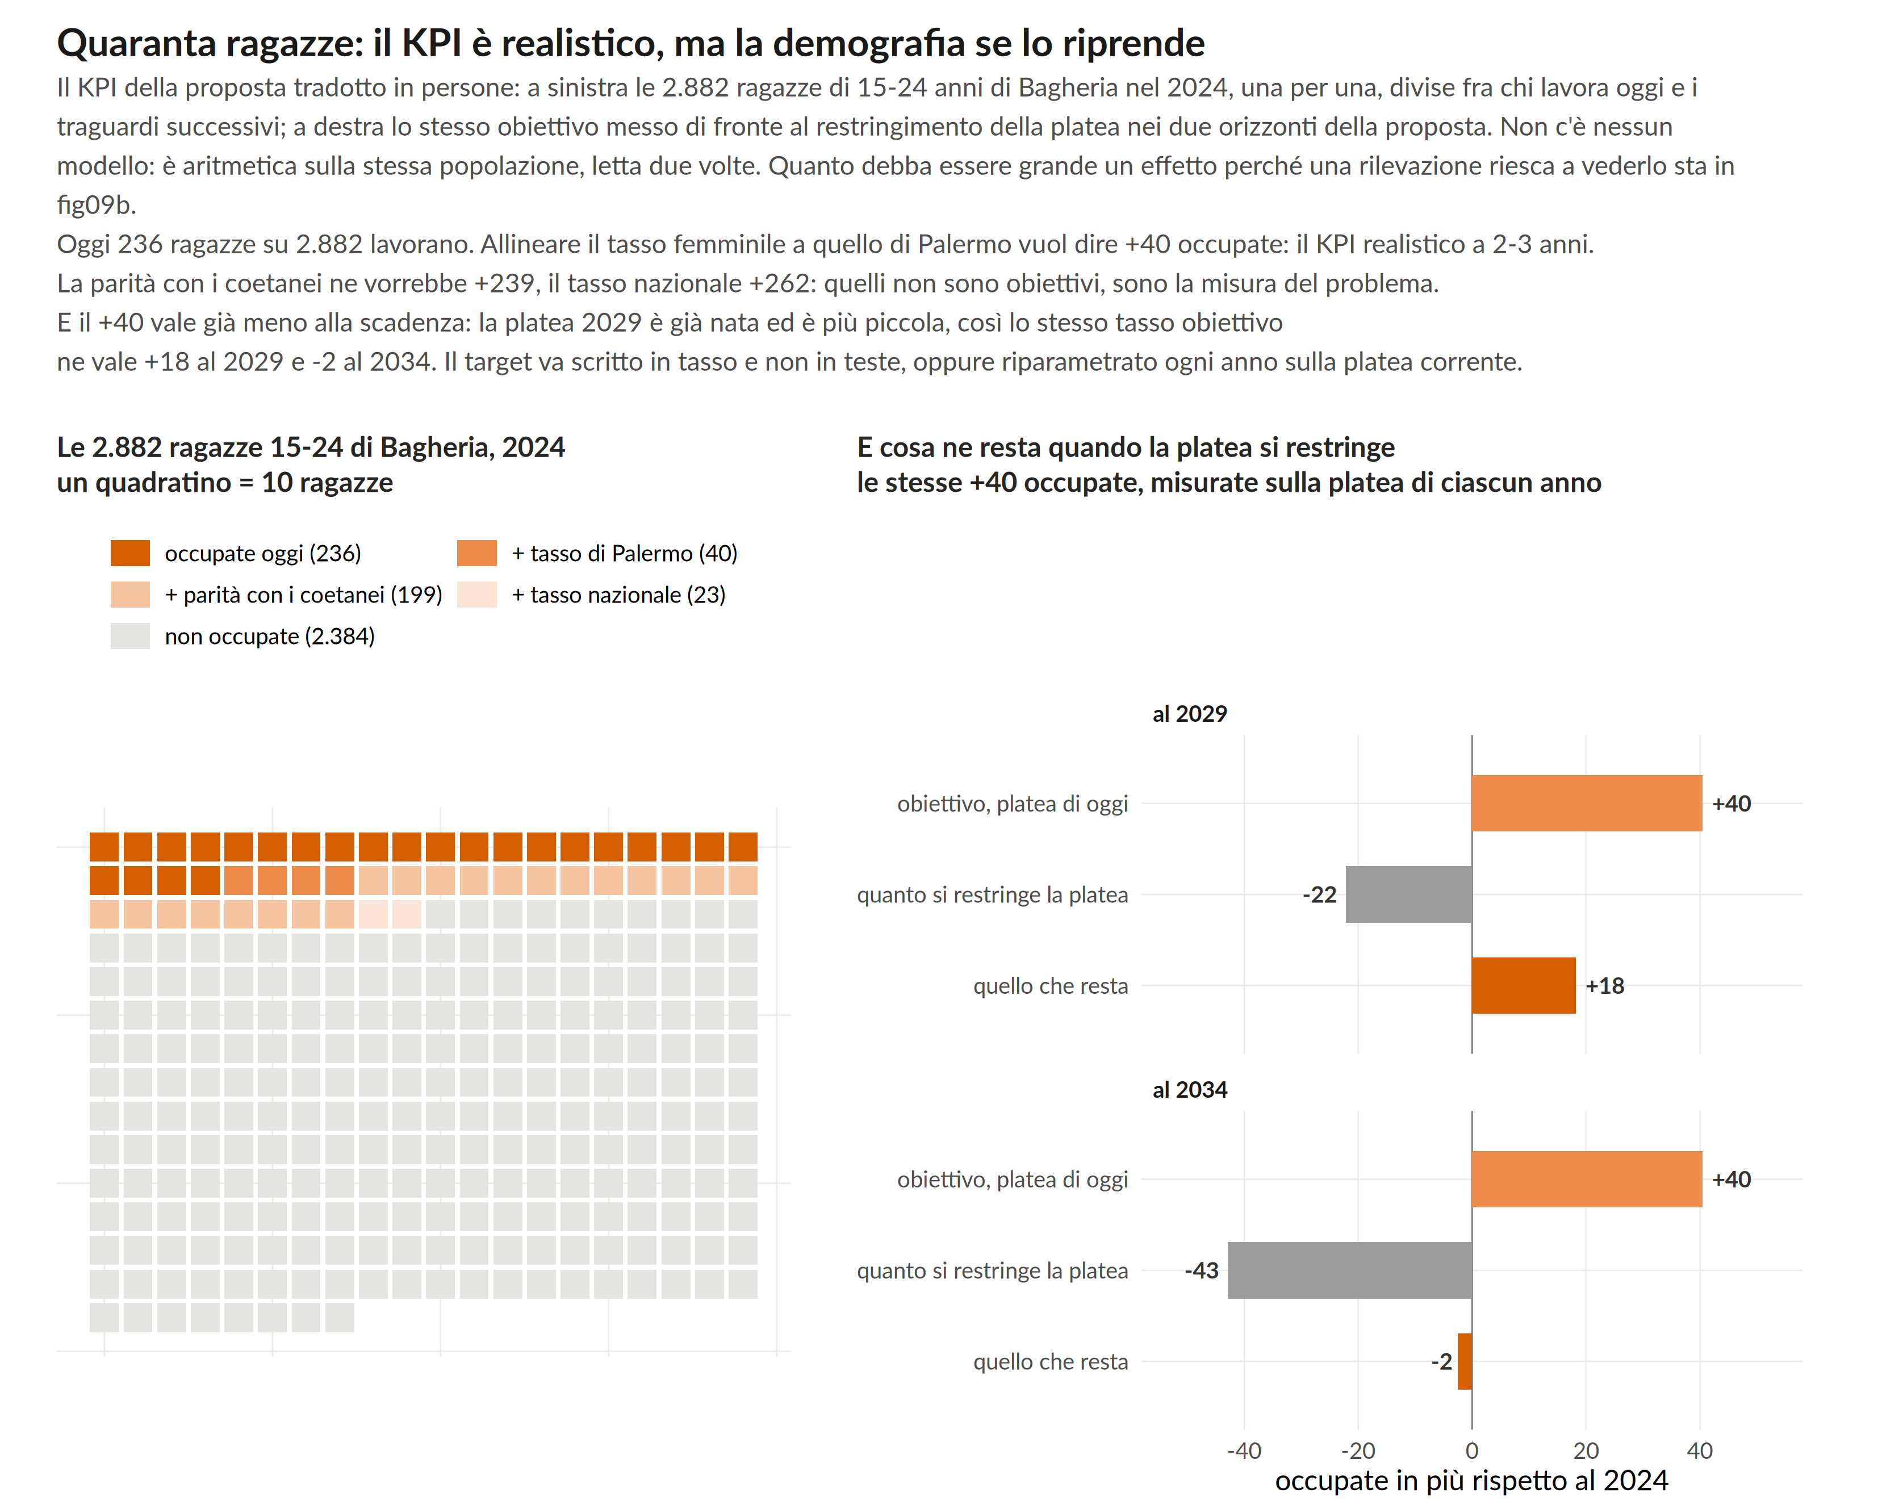
Figura 14. Come si legge: nel pannello sinistro ogni quadratino vale 10 ragazze e il blocco intero è la popolazione femminile 15-24. I colori sono una rampa ordinata su una tinta sola, non categorie: il vermiglio pieno è chi lavora oggi, le tinte via via più chiare sono i traguardi successivi (allineamento a Palermo, parità con i coetanei, tasso nazionale) e il grigio è chi resta comunque fuori. Le classi sono cumulative, quindi ogni fascia va letta come «e in più»; i quadratini sono arrotondati alla decina mentre i totali in legenda no, e la somma può scostarsi di poche unità. Nel pannello destro ogni faccia è un orizzonte e le tre barre si leggono in cascata: l’obiettivo sulla platea di oggi in arancio, quanto la platea si restringe in grigio (valore negativo, barra verso sinistra), quello che resta in vermiglio. La riga verticale grigia è lo zero. La lettura sta tutta nel confronto fra le due facce. Le platee del 2029 (2.651) e del 2034 (2.435) contano ragazze già nate e già residenti oggi: sono un tetto che si restringe, non una previsione demografica. Le due misure dell’attrito non coincidono, perché ciascuna si misura al tasso a cui la si applica: a tasso 2024 fermo la sola demografia toglie 19 occupate al 2029 e 37 al 2034 (lo scenario «non si fa niente»), mentre al tasso obiettivo di Palermo (9,59%) ne toglie 22 e 43, che è il numero disegnato nel pannello destro.
Fonte: ISTAT, Censimento permanente della popolazione, tavola della condizione professionale, classe 15-24 anni, 2024, e demografia per età singola per le platee future. Elaborazione: notebooks/genere.ipynb (data/processed/genere_base_persone.csv, genere_gap_persone.csv, genere_platea.csv, genere_tetto_platea.csv e genere_kpi_netto.csv).
Figura fig09_kpi_finestra, in figures/ come PNG a 300 dpi e SVG; rigenerata da viz/fig09_kpi_finestra.R.

Righe che il modulo aggiunge al decision gate
Evidenza raccolta | Decisione
Meno del 30% delle prese in carico F arriva dalla traccia F1 a 90 giorni | Il canale di contatto è sbagliato: rivedere i luoghi prima di aumentare la capacità
Posizioni verificate raggiungibili col mezzo collettivo negli orari richiesti | F2 opera come filtro dell’istruttoria; l’abbonamento si attiva solo sul già occupato
Posizioni verificate raggiungibili di fatto solo in auto | Il vincolo è l’orario del datore, non il trasporto: rinegoziare l’ingresso prima di finanziare mobilità
Nessuna gara utile nei 12 mesi di erogazione | F3 resta dichiarata ma non si contabilizza fra le leve attive

Cosa il modulo non promette
- Non identifica le 387: il censimento è aggregato, nessuna lista nominativa esiste o va costruita.
- Non attribuisce la condizione di casalinga a una scelta né a un vincolo familiare osservato. Lo stato civile esclude il matrimonio precoce come canale, ma non osserva convivenze né maternità.
- Non afferma un flusso femminile «verso Palermo» corrente: la destinazione per genere esiste solo al 2011 (matrice ISTAT), la serie annuale 2018-2019 dà «fuori comune» aggregato e il 2021 non ha il sesso. Il KPI di F2 si legge sul dato di servizio (sezione 6).
- Non promette che F3 sposti da sola il KPI di popolazione: rende la domanda verificabile, il resto resta appeso a F1 e F2.
- Non propone interventi sul trasporto. L’ipotesi è stata testata sui 390 comuni e non ha trovato sostegno, e il treno di Bagheria è al 98° percentile siciliano: non è l’offerta di trasporto che manca.
- Non sostiene alcuna tesi di segregazione per indirizzo di studio. L’anagrafe MIUR dà le sedi, non gli iscritti per genere e indirizzo: il dato non esiste, e senza quello «gli indirizzi femminili non convertono» resta un’ipotesi, non un’evidenza.

5. Decision gate dei primi 90 giorni
Nei 90 giorni di preparazione il servizio raccoglie evidenza sul territorio e decide, riga per riga, quali moduli attivare.
Evidenza raccolta | Decisione
≥30 esperienze retribuite con domanda e mentor verificati | Attivare il modulo esperienza
Gap di competenza ricorrente associato a posizioni reali | Progettare un modulo breve e mirato
Posizioni verificate raggiungibili di fatto solo in auto | Rinegoziare l’orario d’ingresso col datore: il trasporto non è la barriera (sezione 4-bis, F2)
Carico di cura barriera primaria nel sottogruppo femminile | Attivare la conciliazione oltre l’attivazione, non al suo posto
Domanda insufficiente o non verificabile | Concentrare su outreach, orientamento e mercato metropolitano
Quota di genere sotto il 40% a 90 giorni | Rivedere i canali di contatto prima di aumentare la capacità

6. KPI - scritti in tasso, con la loro finestra di lettura

Il motivo per cui non sono in teste
La platea femminile 15-24 è già nata e cala: 2.882 (2024) → 2.651 (2029) → 2.435 (2034), −15,5%, contando i residenti di oggi a migrazioni nulle; nei benchmark il calo è simmetrico fra i generi, qui no. L’asimmetria viene da un rapporto fra i sessi anomalo fra i 5-14enni (117 maschi ogni 100 femmine, contro 104-106 nei benchmark), replicato su due tavole ma senza un meccanismo identificato: il KPI in tasso serve comunque, perché la platea cala anche fra i ragazzi (−5,8%). Al tasso obiettivo di Palermo (9,59%), le stesse “+40 occupate” misurate sulla platea di ciascun anno valgono +18 al 2029 e −2 al 2034 (lordo +40,4, attrito −22,2 e −42,9). Un obiettivo in teste si annullerebbe da solo senza che nessuno abbia sbagliato nulla. → genere_platea.csv, genere_kpi_netto.csv, fig09_kpi_finestra
Cautela. Da non confondere con l’altro attrito: −19/−37 è lo scenario «non si fa niente» (tasso 2024 fermo, genere_tetto_platea.csv); −22/−43 è lo stesso conto al tasso obiettivo.

Outcome primario (di popolazione)
KPI | Da | A | Delta | Finestra di lettura
Tasso di occupazione F 15-24 | 8,2% | 9,6% (Palermo) | +1,4 pp | triennio pooled, come direzione (potenza 41%)
Quota casalinghe F 15-24 | 13,4% | 11,3% (Palermo) | −2,1 pp | biennio (potenza 82%)
I KPI di popolazione dicono la direzione, non provano l’effetto. La potenza si misura contro quanto si muovono, senza interventi, i 33 comuni siciliani di taglia simile a Bagheria: per +1,4 punti di occupazione è del 50% su un anno, del 59% sul biennio e del 41% sul triennio; per −2,1 punti di casalinghe arriva all’82% sul biennio. Il modello binomiale prometteva il 90% sul triennio, ma tratta come indipendenti annualità che contano le stesse persone: accorpare anni riduce il rumore di conteggio, non le divergenze persistenti fra comuni. Le finestre restano dichiarate prima dell’avvio, per non sceglierle dopo; la lettura annuale non è ammessa; la prova dell’effetto sta sui partecipanti (sezione 7). → genere_mde.csv
Tre precisazioni che i KPI di popolazione si portano dietro:
- Si leggono come scarto da Palermo, non come soglia. Il tasso femminile di Bagheria sale già da solo (+0,65 punti l’anno dal 2018) e al ritmo attuale toccherebbe il 9,6% in un paio d’anni. Il successo è chiudere lo scarto da Palermo, che sale anch’essa: una differenza nelle differenze rispetto al controfattuale dichiarato (sezione 7).
- Sono l’orizzonte, non la prova dell’effetto. 40 occupate in più su una platea di 2.882 non si ottengono con 100 prese in carico l’anno. L’effetto del servizio si misura sui partecipanti, contro chi comincia più tardi (sezione 7); i tassi comunali dicono se il territorio converge.
- Arrivano tardi. I dati comunali escono con circa due anni di ritardo: un triennio pooled si legge quattro o cinque anni dopo l’avvio. Nel frattempo contano i KPI di processo e gli esiti sui partecipanti.
Se serve un equivalente in teste per la comunicazione, si scrive così e non altrimenti: «+40 occupate sulla platea 2024; il target si riparametra ogni anno come tasso-obiettivo × platea dell’anno», con la formula pubblicata.

Outcome del servizio (sui presi in carico)
Quota di partecipanti occupati, in istruzione o in formazione qualificante a sei mesi, con esito ancora attivo al dodicesimo. Il confronto con chi comincia più tardi esiste solo sull’esito a sei mesi (sezione 7); la tenuta al dodicesimo mese si riporta come dato descrittivo.

KPI di processo - la lettura annuale spetta a questi
Oggi nessuno li rileva: il servizio deve produrli.
- primo contatto entro 30 giorni dalla segnalazione;
- assessment e piano entro 15 giorni;
- quota che avvia l’azione concordata entro 30 giorni;
- giorni medi consecutivi fuori da lavoro, studio e formazione;
- utenza per età singola e genere, contro la platea residente della stessa cella;
- copertura delle due finestre (18-20 e 22-25) separatamente.

KPI di qualità
Durata e tipologia del contratto; coerenza dichiarata fra indirizzo e attività; continuità a 6 e 12 mesi; ricaduta nell’inattività; esiti aggregati per titolo e indirizzo, senza pubblicare celle piccole.

KPI della componente mobilità
Quota di partecipanti F che accedono a un’opportunità fuori comune entro 6 mesi, riferimento 33,0% → 41,2% (donne e uomini di Bagheria che escono per lavoro, tutte le età, 2019). Cautela. Non aggiornabile dalla fonte: il pendolarismo scomposto per genere esiste solo per 2018-2019 e su quella misura la destinazione è «fuori comune» aggregato. La matrice origine-destinazione ISTAT sì identifica Palermo (91,1% di chi esce per studio nel 2011, 65,1% per lavoro nel 2021) ma è ferma ai censimenti, e il 2021 è senza sesso: nessuna delle due serve a leggere un intervento anno per anno. Questo KPI si misura sul dato di servizio, mai sulla statistica ufficiale. → mob_flussi_bagheria.csv, mob_sintesi.csv, mob_fig01
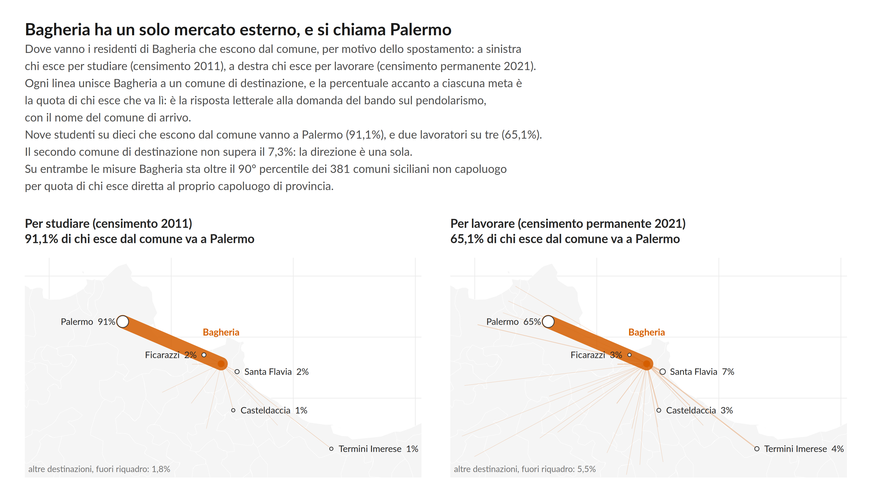
Figura 15. Come si legge: spessore e opacità di ogni linea sono proporzionali al numero di persone, e la dimensione del pallino sulla destinazione lo è al numero di arrivi. Le linee sono rette fra i centroidi comunali e non percorsi reali: dicono quanti e verso dove, non per quale strada. Il riquadro è il corridoio Bagheria-Palermo, 65 per 36 km, e contiene le destinazioni che valgono il 90% del flusso; la quota rimasta fuori dal riquadro è annotata in basso a sinistra in ciascun pannello, invece di essere disegnata come una linea che esce dal bordo. Sono nominate le prime cinque destinazioni di ogni scena. Il punto vermiglio è Bagheria, origine di tutte le linee. Le due annate stanno una per pannello e non in serie: il 2011 conta chi si sposta giornalmente, il 2021 chi si reca al lavoro almeno tre giorni a settimana, e il 2021 copre il solo motivo lavoro. Si confronta la composizione, cioè dove vanno su cento che escono, mai quanti escono. La matrice non ha la dimensione dell’età, quindi il target 15-34 del bando non è isolabile su questa fonte; chi esce per studio è però quasi solo secondaria superiore e università, perché a Bagheria i cicli precedenti ci sono tutti.
Fonte: ISTAT, Matrici del pendolarismo, censimento della popolazione 2011 (studio) e censimento permanente 2021 (lavoro), origine-destinazione comune per comune, su studio 2011: 1.706 persone; lavoro 2021: 4.808 persone. Confini: ISTAT, unità amministrative generalizzate al 01/01/2026, sistema di riferimento EPSG:32633 (WGS 84 / UTM 33N). Elaborazione: notebooks/mobilita.ipynb (data/processed/mob_flussi_bagheria.csv).
Figura mob_fig01_verso_palermo, in figures/ come PNG a 300 dpi e SVG; rigenerata da viz/mob_fig01_verso_palermo.R.

7. Valutazione dell’impatto
La valutazione ha due livelli, e il prima-dopo da solo non basta a nessuno dei due.
Sui presi in carico: rollout scaglionato. Fra persone con uguale priorità l’ordine di avvio è assegnato casualmente quando eticamente possibile; chi inizia più tardi è il confronto temporaneo. Protocollo, outcome primario, finestre temporali ed esclusioni pubblicati prima dell’avvio. È questo livello che identifica l’effetto del servizio, a quattro condizioni scritte nel protocollo:
- due coorti da 100, con ingresso al mese 0 e al mese 6: chi aspetta, aspetta almeno sei mesi, quindi sull’esito primario a sei mesi il gruppo di confronto esiste. Chi abbandona resta nel gruppo in cui è stato assegnato;
- sull’esito a dodici mesi il confronto non c’è: a quel punto anche la seconda coorte è in carico da sei mesi, e la tenuta al dodicesimo mese si riporta come dato descrittivo;
- se le domande non superano i posti, non c’è sorteggio: la valutazione diventa monitoraggio descrittivo e lo si dichiara. Le gemelle restano un riferimento per i KPI di popolazione e non identificano l’effetto del servizio;
- il pilota vede solo effetti grandi: con 100 persone per coorte il confronto a sei mesi distingue effetti di 18-20 punti o più (17,8 se l’esito senza servizio è del 20%, 19,7 se è del 40%); con adesioni dimezzate la soglia sale a 26-28 punti. Un effetto più piccolo resterebbe non dimostrato, non assente. Le rassegne sui programmi attivi per il lavoro trovano effetti medi vicini a zero nel breve periodo, più positivi due-tre anni dopo la fine del programma e più grandi per le donne (Card, Kluve e Weber, Journal of the European Economic Association, 2018): a sei mesi un confronto non significativo è l’esito atteso anche per un servizio che funziona. → genere_potenza_pilota.csv
Sui KPI di popolazione: il controfattuale è dichiarato in anticipo, Palermo. Il prerequisito è stato controllato: la pendenza del tasso femminile di Bagheria 2018-2024 (+0,65 pp/anno) non si distingue da quelle di Palermo e dell’Italia (p = 0,29 / 0,33; Sicilia al margine, 0,054). Con sei annate il test ha poca potenza: non prova tendenze parallele, dice che i dati non le smentiscono. Il test tratta inoltre ogni annata come un campione indipendente; senza quel modello, la distanza fra la pendenza di Bagheria e quella di Palermo (−0,09 punti l’anno) è più piccola di quella del 67% dei comuni siciliani di taglia simile (genere_pretrend_390.csv). È un confronto indulgente, perché include le divergenze reali fra comuni: dice che la distanza da Palermo è ordinaria, non che le tendenze siano parallele. Con un solo comune di confronto, poi, uno shock proprio di Bagheria o di Palermo non si separa dall’effetto: il confronto si fa anche con un controllo sintetico costruito sui 33 comuni di taglia simile, con test placebo sugli stessi comuni (la variabilità già misurata per i KPI, sezione 6), e Palermo resta il riferimento dichiarato. Le dieci gemelle strutturali (i comuni più simili a Bagheria per dimensione, densità, età, stranieri, abitazioni e distanza da Palermo) sono il secondo termine di confronto. → genere_pretrend.csv, genere_gemelle.csv
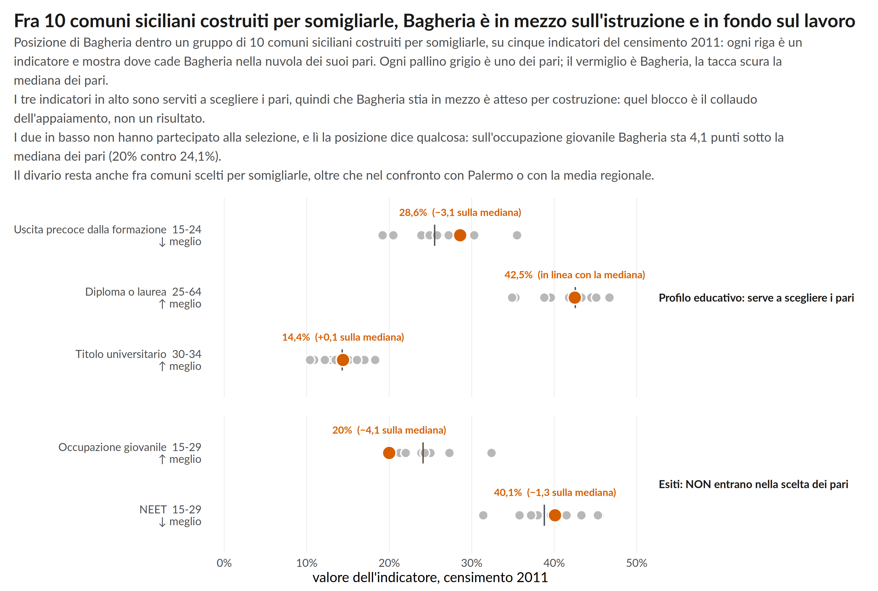
Figura 16. Come si legge: ogni pallino grigio è uno dei 10 comuni pari, il pallino vermiglio è Bagheria e la tacca scura è la mediana dei soli pari, con Bagheria esclusa dal calcolo. Lo scarto citato nel sottotitolo è in punti favorevoli: è il valore di Bagheria meno la mediana dei pari dove salire è meglio, e l’opposto dove salire è peggio, quindi un valore negativo significa sempre che Bagheria sta peggio. Le righe hanno basi diverse e fasce d’età diverse, scritte in ogni riga: si confronta la posizione dentro ciascuna nuvola, non la lunghezza di una riga contro quella di un’altra. Con 10 osservazioni conta la dispersione più della graduatoria: la figura mostra dove cade Bagheria dentro la nuvola, non che posto occupa. I pari sono i comuni siciliani più vicini a Bagheria entro un caliper di popolazione, appaiati su struttura demografica, abitativa ed educativa, e gli esiti (occupazione 15-29 e NEET 15-29) restano fuori dalla distanza di appaiamento: è ciò che rende la loro posizione informativa. Resta un confronto descrittivo fra territori e mai causale: comuni simili su alcune variabili osservabili non sono un controllo sperimentale.
Fonte: ISTAT, 8milaCensus, censimento 2011. Anno e fasce sono diversi dalle serie 2018-2024 delle altre figure del thread: è il gruppo di controllo storico, non un termine di paragone con il censimento permanente. Elaborazione: pipeline/edu (thread educazione), data/processed/edu_matched_peers_2011.csv.
Figura edu_fig07_pari_2011, in figures/ come PNG a 300 dpi e SVG; rigenerata da viz/edu_fig07_pari_2011.R.
Cautela. Sul tasso di occupazione femminile 15+, Bagheria sta sotto la mediana delle gemelle in tutti gli anni 2018-2024 (di 2,1-3,1 punti, contro 1,7 nel 2011): lo stacco aperto nel decennio 2001-2011 non si è chiuso. Il disegno deve poter distinguere l’effetto dell’intervento dalla prosecuzione di quel divario.

8. Il dataset che il servizio produce
Ogni record pseudonimizzato:
titolo/indirizzo → data di uscita → condizione iniziale → genere ed età singola → durata inattività → barriera dichiarata → azione → esito a 3, 6 e 12 mesi
Questo è l’unico modo per misurare a Bagheria il rapporto fra titolo e condizione lavorativa a livello individuale: l’incrocio non esiste nelle tavole comunali pubbliche (verificato - nella tavola lavoro il titolo è solo ALL, in quella istruzione la condizione è solo 99). Il servizio non consuma soltanto dati: ne genera di nuovi, ed è parte del suo valore.

9. Accountability pubblica
Dashboard trimestrale con soli indicatori aggregati: persone contattate, piani attivati, esiti a 3/6/12 mesi, durata media dell’inattività, composizione per genere e finestra, differenza rispetto al gruppo di confronto. Celle piccole non pubblicate.
Il successo non è il numero di iscritti. È una transizione stabile, e una convergenza misurata sul triennio.

9-bis. Chi lo gestisce, con chi, e che cosa serve per partire
- Titolarità. Il servizio è comunale e sta fra politiche giovanili e servizi sociali, che già vedono una parte della platea (sezione 4-bis, F1). Le politiche attive del lavoro sono invece di competenza regionale e passano dai Centri per l’impiego: Ponte 19 non le duplica, ci porta le persone. I primi accordi da firmare, nei 90 giorni di preparazione, sono con il Centro per l’impiego competente e con le scuole secondarie di Bagheria.
- Rapporto con le misure esistenti. Garanzia Giovani e il programma GOL si rivolgono a chi si registra e si presenta ai servizi per il lavoro. Il segmento che Ponte 19 va a cercare è quello che non si presenta (il 70,6% di chi è fuori da lavoro e studio non cerca): il servizio è l’aggancio a monte di quelle misure, non un’alternativa.
- Risorse. La dotazione minima è quella della sezione 3 (4 case manager e 1 data manager per 12 mesi). In ordine di grandezza costa fra 205.924 e 256.105 euro l’anno: il primo valore se il servizio è affidato a una cooperativa sociale (livello D2 del contratto, 35.812,94 euro l’anno per persona nelle tabelle del Ministero del Lavoro), il secondo con personale comunale dell’area dei Funzionari (44.539,99 euro l’anno per persona), in entrambi i casi più il 15% forfettario di costi indiretti ammesso dai fondi europei. Per posto fa fra 1.030 e 1.281 euro; il percorso più intensivo del programma GOL paga orientamento specialistico e accompagnamento fino a 1.198 euro per partecipante. Restano fuori le esperienze retribuite della componente D, che si attivano solo su posizioni verificate (all’indennità minima siciliana di 300 euro al mese, 30 posizioni costano almeno 9.000 euro per ogni mese), l’IVA di un eventuale affidamento, il tempo del personale già in servizio di Comune, scuole e Centro per l’impiego, e la valutazione esterna. È una stima parametrica, non un piano economico: quello va costruito con gli uffici comunali. → genere_costo_pilota.csv, genere_costo_parametri.csv. Le linee candidate sono il Fondo sociale europeo Plus del programma regionale 2021-2027 e le risorse comunali per le politiche giovanili.
- Dati personali. Il dataset della sezione 8 riguarda giovani adulti e, nella finestra A, studenti dell’ultimo anno. Prima dell’avvio servono una base giuridica di interesse pubblico, una valutazione d’impatto sulla protezione dei dati e un accordo con le scuole sul flusso delle segnalazioni, che parte solo con il consenso della persona.

10. Cosa questa proposta non promette
- Non stima il rendimento occupazionale individuale di un titolo: il dato non esiste, il servizio lo creerà. I margini mettono solo un tetto: nel 2024 lavora al massimo il 16,1% delle ragazze 15-24 con almeno il diploma, contro il 35,7% dei ragazzi (genere_frechet.csv).
- Non tratta la quota di casalinghe, né la platea degli inattivi non studenti, come un conteggio: dal 2021 sono stime di modello del censimento, di cui la tavola comunale non riporta l’errore. Solo occupati e residenti sono conteggi (genere_interi_condizione.csv).
- Non attribuisce il calo della popolazione 15-34 a emigrazione misurata: la ritenzione di coorte è un saldo netto senza destinazione. I trasferimenti di residenza per età e titolo ISTAT li pubblica solo fino alla provincia; per il comune i dati elementari, anonimi, si chiedono a ISTAT, ed è la prima richiesta utile per misurare le partenze.
- Non mette in serie il pendolarismo «verso Palermo»: la destinazione c’è (matrice origine-destinazione ISTAT, sezione 4-bis), ma è ferma ai censimenti, il 2021 non ha il sesso e la serie annuale per genere dà solo «fuori comune» aggregato.
- Non attribuisce l’inattività a una singola causa non osservata.
- Non tratta la finestra 22-25 come un dato annuale: è una lettura pooled su triennio, con oscillazioni fino a 8 pp sulla singola età.
- Non usa il 25-49 come misura dei giovani: serve solo a mostrare che il divario femminile non si chiude dopo i 25 anni, e il test sulle generazioni non separa l’età dalla coorte.

